G
Internationaler Verband zum Schutz von Pflanzenzüchtungen

Der Rat  Zweiundfünfzigste ordentliche Tagung  Genf, 2. November 2018 | C/52/16  Original: englisch  Datum: 2. Oktober 2018
Ergebnisbericht für die Rechnungsperiode 2016-2017
vom Verbandsbüro erstelltes Dokument
Haftungsausschluss: dieses Dokument gibt nicht die Grundsätze oder eine Anleitung der UPOV wieder
Dieses Dokument enthält den Ergebnisbericht für die Rechnungsperiode 2016-2017 auf der Grundlage des vom Rat angenommenen Programms und Haushaltsplans für die Finanzperiode 2016-2017 (vergleiche Dokument C/49/4 Rev. „Programm und Haushaltsplan für die Finanzperiode 2016-2017“).

Der Ergebnisbericht für die Rechnungsperiode 2016-2017 enthält Informationen bezüglich Ausgaben, die Gesamtanzahl der Posten für das Verbandsbüro sowie die Ergebnisse und Planerfüllungsindikatoren der Unterprogramme auf der Grundlage des vom Rat angenommenen Programms und Haushaltsplans. Dieses Dokument enthält ebenfalls Angaben über Entwicklungen im Zeitverlauf.

ZUSAMMENFASSUNG

Folgende Karte gibt einen graphischen Überblick über Entwicklungen betreffend den Stand in bezug auf die UPOV für die Rechnungsperiode 2016-2017.

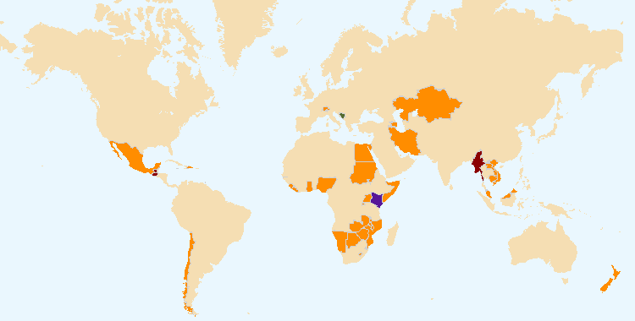
Die auf dieser Karte gezeigten Grenzen beinhalten keine Stellungnahme seitens der UPOV bezüglich der Rechtsstellung eines Landes oder Hoheitsgebietes
Staaten und Organisationen, die im Zeitraum 2016-2017 Verbandsmitglieder wurden (Bosnien und Herzegowina)
Staaten und Organisationen, die im Zeitraum 2016-2017 zur Akte von 1991 des UPOV-Übereinkommens beitraten oder sie ratifizierten (Kenia und Bosnien und Herzegowina)
Staaten und Organisationen, die im Zeitraum 2016-2017 beim Rat der UPOV das Verfahren für den Beitritt zum UPOV-Übereinkommen einleiteten (Brunei Darussalam, Guatemala und Myanmar)
Staaten und Organisationen, die im Zeitraum 2016-2017 das Verbandsbüro um Unterstützung bei der Ausarbeitung von Rechtsvorschriften zum Sortenschutz ersuchten (Ägypten, ARIPO, Aserbaidschan, Barbados, Chile, Demokratische Volksrepublik Laos, Dominikanische Republik, Guatemala, Iran (Islamische Republik), Jamaika, Kambodscha, Kasachstan, Liechtenstein, Malaysia, Mauritius, Mexiko, Myanmar, Neuseeland, Nigeria, Schweiz, Trinidad und Tobago und Vietnam)
Allgemeine Sortenschutzpolitik (Unterprogramm UV.1)

Dieses Unterprogramm bietet den Rahmen für die Beschlußfassung, Verwaltung und Koordinierung aller Tätigkeiten des Hauptprogramms der UPOV, wie vom Rat mit der Anleitung des Beratenden Ausschusses festgelegt. In der Rechnungsperiode 2016-2017 traf der Beratende Ausschuß eine Reihe wichtiger Entscheidungen über die Ausrichtung und die Grundsätze des Verbandes, darunter: Einsetzung der Arbeitsgruppe für ein etwaiges Internationales Kooperationssystem (WG-ISC); Einführung des neuen UPOV-Logos auf der UPOV-Website in Verbindung mit der Einführung interessengruppenbezogener Funktionen und der Lancierung des UPOV YouTube-Kanals; Genehmigung eines strategischen Geschäftsplans, um sein Wertschöpfungsportfolio zu diversifizieren und die Nachhaltigkeit bestehender Tätigkeiten und Dienste zu bewahren und zu verbessern; Organisation einer einzigen jährlichen UPOV-Tagungsreihe in Genf; Lancierung des Elektronischen Antragsformblattes (UPOV PRISMA PBR-Antragsinstrument); wechselseitige Beziehungen mit dem ITPGRFA, einschließlich der Organisation eines „Symposiums über mögliche wechselseitige Beziehungen zwischen dem Internationalen Vertrag über pflanzengenetische Ressourcen für Ernährung und Landwirtschaft (ITPGRFA) und dem Übereinkommen für den Schutz von Pflanzenzüchtungen (UPOV-Übereinkommen)“, das im Oktober 2016 in Genf abgehalten wurde; Annahme einer häufig gestellten Frage über den Beitrag des UPOV-Sortenschutzsystems zu den Zielen der nachhaltigen Entwicklung (SDG) der Vereinten Nationen und Genehmigung eines Programmes für die Verwendung der russischen Sprache in der UPOV.

Dienstleistungen für den Verband zur Verbesserung der Wirksamkeit des UPOV-Systems (Unterprogramm UV.2)

Dieses Unterprogramm umfaßt die Erteilung von Anleitung, Informationen und die Bereitstellung von Mitteln für den Betrieb des UPOV-Sortenschutzsystems, die Unterstützung für die Zusammenarbeit zwischen Verbandsmitgliedern, die Arbeit der maßgeblichen UPOV-Organe und Maßnahmen zur Erleichterung von Züchterrechtsanträgen. Eine wesentliche Entwicklung in der Rechnungsperiode 2016-2017 war die Lancierung des elektronischen Antragsformblattes, das heute als UPOV PRISMA PBR-Antragsinstrument bekannt ist. Ab 2016 wurde die webbasierte Mustervorlage für Prüfungsrichtlinien (TG-Mustervorlage) für das Verfassen von Prüfungsrichtlinien für alle TWP-Tagungen verwendet. Die TG-Mustervorlage ermöglichte auch die rasche Verbreitung von UPOV PRISMA, um alle Pflanzen und Arten jener Verbandsmitglieder zu erfassen, die die UPOV-Prüfungsrichtlinien als Grundlage für die technischen Fragebögen in ihren Antragsformularen verwenden. Die Einführung von UPOV PRISMA unterstreicht die anhaltende und wachsende Bedeutung der UPOV-Prüfungsrichtlinien für die DUS-Prüfung. 2017 erfaßten die 321 angenommen Prüfungsrichtlinien 94 % aller Einträge bezüglich Züchterrechten in die Datenbank für Pflanzensorten. Die Integration der Informationen aus UPOV PRISMA, der TG-Mustervorlage, der GENIE-Datenbank und der PLUTO-Datenbank wird ein wichtiges Instrument sein, um in Zukunft effizientere und effektivere Dienste anbieten zu können. Die Annahme überarbeiteter Erläuterungen zu im wesentlichen abgeleiteten Sorten und neuer Erläuterungen zu Vermehrungsmaterial war für ein besseres Verständnis dieser Maßnahmen wichtig.

Unterstützung bei der Einführung und Umsetzung des UPOV-Systems (Unterprogramm UV.3)

Dieses Unterprogramm umfaßt die geleistete Unterstützung auf Anfragen von Verbandsmitgliedern und potentiellen Verbandsmitgliedern. Die Befriedigung der Nachfrage nach Unterstützung bei der Einführung und Umsetzung des UPOV-Systems im Rahmen der verfügbaren Ressourcen hängt von der Nutzung von Fernlehrkursen, Schulung der Ausbilder, dem Einräumen hoher Priorität für Unterstützung durch das Verbandsbüro und der Verwendung externer Ressourcen für Verwaltung, Schulung und Unterstützung gemäß den verfügbaren finanziellen Mitteln ab. Dieses Unterprogramm wird über den regulären Etat finanziert, doch außeretatmäßige Fonds und Sachleistungen stellen einen wesentlichen Anteil der für Unterstützung aufgewendeten Mittel dar. Um die verfügbaren Mittel so wirksam wie möglich zu verwenden, wird das Verbandsbüro seinen Tätigkeiten auch weiterhin Schwerpunkte einräumen und weiterhin Synergien mit den Verbandsmitgliedern und anderen Partnern für seine Tätigkeiten untersuchen. Die Ausbildungs- und Unterstützungsstrategie gibt die Richtung und die Grundlage für die Gesamtkoordination dieser Arbeit vor. Das Verbandsbüro organisierte oder beteiligte sich in der Rechnungsperiode 2016-2017 an 199 Dienstreisen/Veranstaltungen, bei denen 119 Staaten und 15 Organisationen Informationen über das UPOV-System erteilt wurden. Insgesamt nahmen 1.240 Personen an den Fernlehrgängen der UPOV teil. Am Ende des Jahres 2017 erhielten 16 Staaten und eine Organisation Unterstützung bei der Ausarbeitung von Rechtsvorschriften über Züchterrechte und drei Staaten leiteten das Verfahren für den Beitritt zum Verband ein. Die UPOV-Fernlehrgänge hatten Teilnehmer aus 75 Staaten und fünf Organisationen.

Externe Beziehungen (Unterprogramm UV.4)

Der Auftrag der UPOV ist die Bereitstellung und Förderung eines wirksamen Sortenschutzsystems mit dem Ziel, die Entwicklung neuer Pflanzensorten zum Nutzen der Gesellschaft zu begünstigen. Ziel dieses Unterprogramms ist es, zu erklären, wie das UPOV-System die Entwicklung neuer Pflanzensorten fördert, welchen Nutzen neue Sorten für die Gesellschaft haben und welche Rolle das UPOV-System im Hinblick auf Agrar- und Wirtschaftspolitik spielt. Zu den bemerkenswerten Entwicklungen in der Rechnungsperiode 2016-2017 gehörten die Lancierung des UPOV YouTube-Kanals, die Einführung von interessengruppenbezogenen Funktionen auf der UPOV-Website, die Annahme einer FAQ über den Beitrag des UPOV-Sortenschutzsystems zu den Zielen der nachhaltigen Entwicklung (SDG) der Vereinten Nationen und die Veröffentlichung des folgenden Materials auf der UPOV-Website: „The socio-economic benefits of UPOV membership in Viet Nam; An ex post assessment on plant breeding and agricultural productivity after 10 years” [Der sozio-ökonomische Nutzen der UPOV-Mitgliedschaft in Vietnam: eine Ex-post-Bewertung zu Pflanzenzüchtung und landwirtschaftlicher Produktivität nach zehn Jahren] (Korrespondenz-Autor: Steffen Noleppa) von der HFFA Research GmbH“; ein Video über Sortenschutz in Ecuador „Die Rolle von Sortenschutz bei der Entwicklung einer neuen Brombeersorte, die die Arbeitsbedingungen der Landwirte verbessert“; ein Video über Sortenschutz in Uruguay „Wie Sortenschutz einem staatlichen Züchter ermöglichte, die Versorgung der Landwirte mit hochwertigem Zwiebelsaatgut sicherzustellen“; und ein Video über „Verwendung des UPOV-Systems zugunsten der Hüter einheimischen wilden Keimplasmas in Argentinien“.

ERGEBNISTABELLE FÜR DIE RECHNUNGSPERIODE 2016-2017

INHALT

1. EINLEITUNG 2
Abbildung 1 - Änderungen des Standes in bezug auf die UPOV für die Rechnungsperiode 2016-2017 2
Abbildung 2 - Stand in bezug auf die UPOV zum Ende des Jahres 2017 2
2. DURCHFÜHRUNG DES PROGRAMMS 2
2.1 Unterprogramm UV.1: Allgemeine Sortenschutzpolitik 2
Ziele: 2
Erzielte Ergebnisse: Ausgewählte Planerfüllungsindikatoren 2
1. Organisation der Tagungen des Rates und des Beratenden Ausschusses 2
a) Teilnahme an den Tagungen des Rates und des Beratenden Ausschusses 2
Abbildung 3. Teilnahme* an den ordentlichen Tagungen des Rates (Tagungen im Oktober) 2
Abbildung 4. Teilnahme* an den außerordentlichen Tagungen des Rates (Tagungen im April) 2
Abbildung 5. Teilnahme* an den Tagungen des Beratenden Ausschusses 2
2. Koordinierung, Überwachung und Ergebnisbewertung des Programms und Haushaltsplans für die Rechnungsperiode 2016-2017 2
a) Abschluß des Programms im Rahmen des Haushaltsplans für die Rechnungsperiode 2016-2017 2
3. Aufstellung und Annahme des Programms und Haushaltsplans für die Rechnungsperiode 2018-2019 2
a) Aufstellung und Annahme des Programms und Haushaltsplans für die Rechnungsperiode 2018-2019 gemäß der „Finanzordnung und ihrer Durchführungsbestimmungen der UPOV” 2
4. Beobachtung von Entwicklungen betreffend Anträge und Erteilungen von Züchterrechten 2
a) Anzahl Anträge auf Erteilung von Züchterrechten 2
b) Anzahl erteilter Schutztitel 2
c) Anzahl Schutztitel, die in Kraft sind 2
Abbildung 6. Anträge auf Erteilung von Züchterrechten 2
Abbildung 7. Schutztitel, die in Kraft sind 2
Abbildung 8. Anträge auf Erteilung von Züchterrechten nach Ansässigen/Nichtansässigen 2
Abbildung 9. Erteilte Züchterrechtstitel nach Ansässigen/Nichtansässigen 2
d) Anzahl Gattungen/Arten, die von den Verbandsmitgliedern geschützt werden 2
Abbildung 10. Schutz von Gattungen und Arten im Jahr 2017 2
Abbildung 11. Entwicklung der Erteilung von Schutz für Pflanzengattungen und -arten 2
e) Anzahl Gattungen/Arten, von denen Sorten von den Verbandsmitgliedern geschützt wurden 2
f) Analyse nach Pflanzentyp 2
5. Grundsätze des Rates 2
a) Empfehlungen durch den Beratenden Ausschuß und Entscheidungen durch den Rat 2
b) Andere Entscheidungen des Rates 2
c) Sonstige Arbeit des Beratenden Ausschußes 2
d) Annahme von Informations- und Positionspapieren durch den Rat 2
2.2 Unterprogramm UV.2: Dienstleistungen für den Verband zur Verbesserung der Wirksamkeit des UPOV-Systems 2
Ziele: 2
Erzielte Ergebnisse: Ausgewählte Planerfüllungsindikatoren 2
1. Mitwirkung von Verbandsmitgliedern und Betroffenen an den Tätigkeiten der Organe der UPOV 2
a) Teilnahme am Verwaltungs- und Rechtsausschuß 2
Abbildung 12. Zahl der am CAJ teilnehmenden Verbandsmitglieder und Beobachterstaaten/-organisationen 2
b) Teilnahme am Technischen Ausschuß 2
Abbildung 13. Zahl der am TC teilnehmenden Verbandsmitglieder und Beobachterstaaten/-organisationen 2
c) Teilnahme an den Tagungen der Technischen Arbeitsgruppen 2
Abbildung 14. Zahl der an den TWP teilnehmenden Mitglieder und Beobachterstaaten/-organisationen 2
d) Teilnahme an vorbereitenden Arbeitstagungen für die Tagungen der Technischen Arbeitsgruppen 2
Abbildung 15 2
i) Anzahl einzelner Teilnehmer an den vorbereitenden Arbeitstagungen: Mitglieder und Beobachter 2
ii) Anzahl einzelner Teilnehmer an den vorbereitenden Arbeitstagungen nach technischer Arbeitsgruppe 2
2. Anleitung zum UPOV-Übereinkommen und ZU seiner Umsetzung sowie Informationen zu seiner Anwendung 2
a) Annahme von neuem oder überarbeitetem Informationsmaterial zum UPOV-Übereinkommen 2
b) Veröffentlichung von UPOV Gazette und Newsletter 2
c) Aufnahme von Gesetzen der Verbandsmitglieder in die UPOV Lex-Datenbank 2
UPOV Lex-Datenbank: Besuche auf der UPOV-Webseite im Jahre 2017 2
d) Verfügbarkeit von UPOV-Dokumenten und Materialien in zusätzlichen Sprachen zu den Sprachen der UPOV (Englisch, Französisch, Deutsch und Spanisch) 2
3. Anleitung zur Prüfung von Sorten 2
a) Annahme von neuen oder überarbeiteten TGP-Dokumenten und Informationsmaterialien 2
b) Annahme von neuen oder überarbeiteten Prüfungsrichtlinien 2
Prüfungsrichtlinien: Besuche auf der UPOV-Webseite im Jahre 2017 2
Abbildung 16. Annahme von Prüfungsrichtlinien 2
Abbildung 17. Entwürfe von Prüfungsrichtlinien, die von den TWP erörtert wurden 2
c) Anzahl der Anmeldungen, für die es angenommene Prüfungsrichtlinien gibt 2
Abbildung 18. Von Prüfungsrichtlinien erfaßte Züchterrechtseinträge in der Datenbank für Pflanzensorten 2
e) Beteiligung an der Erstellung von Prüfungsrichtlinien 2
Abbildung 19. Gesamtzahl angenommener Prüfungsrichtlinien (nach Technischer Arbeitsgruppe) 2
Abbildung 20. Gesamtzahl von in Ausarbeitung begriffenen Prüfungsrichtlinien (nach Technischer Arbeitsgruppe) 2
Abbildung 21. Gesamtzahl angenommener Prüfungsrichtlinien (nach Region des führenden Sachverständigen) 2
Abbildung 22. Gesamtzahl von in Ausarbeitung begriffenen Prüfungsrichtlinien (nach Region des führenden Sachverständigen) 2
Abbildung 23. Zahl der an der Erstellung von Prüfungsrichtlinien beteiligten Verbandsmitglieder 2
f) Entwicklung einer webbasierten Vorlage für Prüfungsrichtlinien (TG-Vorlage) mit der Möglichkeit zur: 2
1. Übersetzung in UPOV-Sprachen 2
2. Verwendung durch Verbandsmitglieder beim Verfassen von Prüfungsrichtlinien einzelner Behörden 2
4. Zusammenarbeit bei der DUS-Prüfung 2
GENIE-Datenbank: Besuche auf der UPOV-Webseite im Jahre 2017 2
a) In der GENIE-Datenbank enthaltene Gattungen und Arten, für die Verbandsmitglieder über praktische Erfahrung verfügen 2
Abbildung 24. Pflanzengattungen/-arten mit Vereinbarungen über Zusammenarbeit, praktischer Erfahrung und Züchterrechtseinträgen in der Datenbank für Pflanzensorten 2
b) Gattungen und Arten, für die Verbandsmitglieder bei der DUS-Prüfung zusammenarbeiten, wie in der GENIE‑Datenbank angegeben 2
5. Zusammenarbeit bei der Prüfung von Sorten-bezeichnungen 2
PLUTO-Datenbank: Besuche auf der UPOV-Webseite im Jahre 2017 2
a) Menge und Qualität der in der PLUTO-Datenbank enthaltenen Daten 2
1. Anzahl der Beitragsleistenden 2
2. Anzahl neuer Beiträge 2
3. Anzahl der Einträge 2
6. Erleichterung der Anträge auf Erteilung von Züchterrechten 2
a) Entwicklung und Billigung durch den Rat eines elektronischen Systems für die Einreichung von Anträgen für ausgewählte Arten und Sprachen, das Züchtern ermöglichen wird, Informationen für Anträge auf Erteilung von Züchterrechten für mitwirkende Verbandsmitglieder über die UPOV-Website einzureichen. 2
Einführung des UPOV PRISMA PBR-Antragsinstruments 2
Nutzung von UPOV PRISMA in 2017 2
b) Zuordnung eines/von Pflanzentyps/en zu UPOV-Codes und Änderung der Datenbanken GENIE und PLUTO, so daß Statistiken nach Pflanzentyp bereitgestellt werden können (landwirtschaftliche Arten, Obstarten, Zierarten, Gemüsearten und forstliche Baumarten) 2
2.3 Unterprogramm UV.3: Unterstützung bei der Einführung und Umsetzung des UPOV-Systems 2
Ziele: 2
Erzielte Ergebnisse: Ausgewählte Planerfüllungsindikatoren 2
1. Sensibilisierung für die Bedeutung von Sortenschutzes gemäSS dem UPOV-Übereinkommen 2
a) Erteilte Auskünfte an Staaten und Organisationen bei Veranstaltungen der UPOV 2
Abbildung 25. Erteilte Auskünfte an Staaten bei Veranstaltungen der UPOV: 2
Abbildung 26. Orte der UPOV-Veranstaltungen 2
b) Staaten und Organisationen, die das Verbandsbüro um Unterstützung bei der Ausarbeitung von Rechtsvorschriften zum Sortenschutz ersucht haben 2
c) Staaten und Organisationen, die beim Rat der UPOV das Verfahren für den Beitritt zum UPOV-Übereinkommen eingeleitet haben 2
Abbildung 27. Staaten und Organisationen, die das Verbandsbüro um Unterstützung bei der Ausarbeitung von Rechtsvorschriften zum Sortenschutz ersuchten und Staaten und Organisationen, die beim Rat der UPOV das Verfahren für den Beitritt zum UPOV-Übereinkommen eingeleitet haben 2
d) Teilnahme an Sensibilisierungsveranstaltungen der UPOV oder Veranstaltungen mit beteiligtem Personal der UPOV oder UPOV-Ausbildern im Namen von Personal der UPOV 2
Abbildung 28. Orte der Veranstaltungen/Tagungen, bei denen die UPOV Referate gehalten hat 2
2. Unterstützung bei der Ausarbeitung von Rechtsvorschriften zum Sortenschutz gemäSS der Akte von 1991 des UPOV-Übereinkommens 2
a) Staaten und Organisationen, die Kommentare zu Rechtsvorschriften erhalten haben 2
b) Staaten und Organisationen, die eine positive Stellungnahme des Rates der UPOV erwirkt haben 2
c) Sitzungen mit Regierungsbeamten 2
Abbildung 29. Unterstützung, die für die Ausarbeitung von Rechtsvorschriften zum Sortenschutz erteilt wurde 2
3. Unterstützung von Staaten und Organisationen beim Beitritt zur Akte von 1991 des UPOV-Übereinkommens 2
a) Staaten, die zur Akte von 1991 des UPOV-Übereinkommens beigetreten sind oder sie ratifiziert haben 2
b) Staaten und Organisationen, die Verbandsmitglieder geworden sind 2
Abbildung 30. Staaten/Organisationen, die Kommentare zu Rechtsvorschriften erhalten haben 2
Abbildung 31. Staaten/Organisationen, die eine positive Stellungnahme des Rates erwirkt haben 2
Abbildung 32. Neue Verbandsmitglieder 2
Abbildung 33. Beitritt zur/Ratifizierung der Akte von 1991 2
4. Unterstützung bei der Umsetzung wirksamer Sortenschutzsysteme gemäSS dem UPOV-Übereinkommen 2
a) Teilnahme an Fernlehrgängen 2
Abbildung 34. UPOV-Fernlehrgänge DL-205, DL-305, DL-305A und DL-305B: Teilnahme 2016 und 2017 2
Abbildung 35. Teilnehmer an den Hauptsitzungen des DL-205-Lehrgangs nach Anmeldekategorie 2
Abbildung 36. Teilnehmer an den Hauptsitzungen des DL-205-Lehrgangs nach Sprache 2
Abbildung 37. Teilnehmer an den Hauptsitzungen der Lehrgänge DL-305, 305A, 305B nach Anmeldekategorie 2
Abbildung 38. Teilnehmer an den Hauptsitzungen der Lehrgänge DL-305, 305A, 305B nach Sprache 2
b) Schulung von Ausbildern 2
c) Zusammen mit der UPOV entwickelte Ausbildungstätigkeiten 2
d) Teilnahme von Beobachterstaaten und -Organisationen an CAJ, TC, TWP und den damit verbundenen vorbereitenden Arbeitstagungen 2
e) Teilnahme an Veranstaltungen der UPOV 2
f) Teilnahme an Veranstaltungen mit beteiligtem Personal der UPOV oder UPOV-Ausbildern im Namen der UPOV 2
g) Akademische Lehrgänge über das UPOV-Sortenschutzsystem 2
f) Durchführung von Projekten mit Partnerorganisationen und Gebern 2
2.4 Unterprogramm UV.4: Externe Beziehungen 2
Ziele: 2
Erzielte Ergebnisse: Ausgewählte Planerfüllungsindikatoren 2
1. Vertiefung des öffentlichen Verständnisses der Rolle und Tätigkeit der UPOV 2
a) Verfügbarkeit geeigneter Informationen und Materialien für die allgemeine Öffentlichkeit über die UPOV-Website und andere Medien 2
Zahl der Besucher der UPOV-Website 2
2. Vertiefung des Verständnisses der Rolle und der Tätigkeiten der UPOV für Interessengruppen 2
a) Verfügbarkeit geeigneter Informationen und Materialien für Züchter, Saatgutproduzenten/Pflanzenvermehrer, Landwirte, Aufbereitungsunternehmen/Einzel-/Großhändler und politische Entscheidungsträger über die UPOV-Webseite und andere Medien 2
b) Artikel in einschlägigen Publikationen, zu denen die UPOV beigetragen hat 2
c) Interessengruppenbezogene Funktionen auf der UPOV-Website 2
Aufrufe der interessengruppenbezogenen Funktionen auf der UPOV-Website im Jahr 2017 2
d) Teilnahme von Interessenvertretern an Seminaren und Symposien 2
e) Teilnahme an Sitzungen von und mit maßgeblichen Interessenvertretern 2
3. Vertiefung des Verständnisses der Rolle und der Tätigkeit der UPOV bei anderen Organisationen 2
a) Teilnahme an Sitzungen von und mit einschlägigen Interessenvertretern 2
3. BETRIEBSERGEBNIS 2

Anhang: Akronyme und Abkürzungen

1. EINLEITUNG

Dieses Dokument enthält den Ergebnisbericht für die Rechnungsperiode 2016-2017 auf der Grundlage des vom Rat auf seiner neunundvierzigsten ordentlichen Tagung am 29. Oktober 2015 in Genf angenommenen Programms und Haushaltsplans für die Finanzperiode 2016-2017 (vergleiche Dokument C/49/4 Rev. „Programm und Haushaltsplan für die Finanzperiode 2016-2017“).

Der Ergebnisbericht für die Finanzperiode 2016-2017 liefert einen Überblick über die Ergebnisse der UPOV aufgrund von Informationen aus folgenden Dokumenten, die weitere detaillierte Informationen enthalten:

a) Dokument C/49/4 Rev. „Programm und Haushaltsplan des Verbandes für die Finanzperiode 2016-2017“;
b) Dokument C/51/2 „Jahresbericht des Generalsekretärs für 2016“;
c) Dokument C/52/2 „Jahresbericht des Generalsekretärs für 2017“ und
d) Dokument C/52/4 „Finanzverwaltungsbericht für die Rechnungsperiode 2016-2017“.

Abschnitt 2 „Programmerfüllung“ liefert eine kurze Zusammenfassung über den im Hinblick auf den bei der Verwirklichung der Ziele auf Ebene der Unterprogramme erzielten Fortschritt, gefolgt von Tabellen mit Zusammenfassungen der Informationen über Zielsetzungen, erwartete Ergebnisse und Planerfüllungsindikatoren. Abschnitt 3 „Finanzergebnis“ liefert einen Überblick über das Finanzergebnis in bezug zum Programm und Haushaltsplan für die Rechnungsperiode 2016-2017.

Folgende Karte gibt einen graphischen Überblick über Entwicklungen betreffend den Stand in bezug auf die UPOV für die Rechnungsperiode 2016-2017.

Abbildung 1 - Änderungen des Standes in bezug auf die UPOV für die Rechnungsperiode 2016-2017
Die auf dieser Karte gezeigten Grenzen beinhalten keine Stellungnahme seitens der UPOV bezüglich der Rechtsstellung eines Landes oder Hoheitsgebietes
Staaten und Organisationen, die im Zeitraum 2016-2017 Verbandsmitglieder wurden (Bosnien und Herzegowina)
Staaten und Organisationen, die im Zeitraum 2016-2017 zur Akte von 1991 des UPOV-Übereinkommens beitraten oder sie ratifizierten (Kenia und Bosnien und Herzegowina)
Staaten und Organisationen, die im Zeitraum 2016-2017 beim Rat der UPOV das Verfahren für den Beitritt zum UPOV-Übereinkommen einleiteten (Brunei Darussalam, Guatemala und Myanmar)
Staaten und Organisationen, die im Zeitraum 2016-2017 das Verbandsbüro um Unterstützung bei der Ausarbeitung von Rechtsvorschriften zum Sortenschutz ersuchten (Ägypten, ARIPO, Aserbaidschan, Barbados, Chile, Demokratische Volksrepublik Laos, Dominikanische Republik, Guatemala, Iran (Islamische Republik), Jamaika, Kambodscha, Kasachstan, Liechtenstein, Malaysia, Mauritius, Mexiko, Myanmar, Neuseeland, Nigeria, Schweiz, Trinidad und Tobago und Vietnam)
Folgende Karte gibt einen graphischen Überblick über den Stand in bezug auf die UPOV zum Ende des Jahres 2017.

Abbildung 2 - Stand in bezug auf die UPOV zum Ende des Jahres 2017
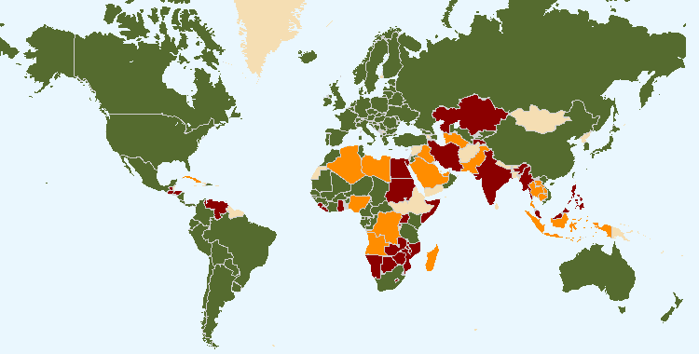
Die auf dieser Karte gezeigten Grenzen beinhalten keine Stellungnahme seitens der UPOV bezüglich der Rechtsstellung eines Landes oder Hoheitsgebietes
75 Verbandsmitglieder, die zum Ende des Jahres 2017 94 Staaten erfassen.
16 Staaten und 1 zwischenstaatliche Organisation, die zum Ende des Jahres 2017 das Verfahren für den Beitritt zum UPOV-Übereinkommen eingeleitet haben
24 Staaten und 1 zwischenstaatliche Organisation, die im Hinblick auf Unterstützung bei der Ausarbeitung von Rechtsvorschriften aufgrund des UPOV-Übereinkommens mit dem Verbandsbüro in Verbindung standen

Folgende Tabelle enthält detaillierte Information über den Stand in bezug auf die UPOV.

UPOV-Mitglieder

Afrikanische Organisation für geistiges Eigentum^{3, 5}
Albanien³
Argentinien2
Aserbaidschan³
Australien³
Belarus³
Belgien1
Bolivien (Plurinationaler Staat)²
Bosnien und
Herzegowina³
Brasilien²
Bulgarien³
Chile2
China²
Costa Rica³
Dänemark3
Deutschland3
Dominikanische Republik³
Ecuador²
Ehemalige jugoslawische Republik Mazedonien³
Estland³
Europäische Union^{3, 4}
Finnland3
Frankreich3
Georgien³
Irland3
Island³
Israel³
Italien2
Japan³
Jordanien³
Kanada3
Kenia³
Kirgisistan³
Kolumbien²
Kroatien³
Lettland³
Litauen³
Marokko³
Mexiko²
Montenegro³
Neuseeland2
Nicaragua²
Niederlande³
Norwegen2
Oman³
Österreich3
Panama³
Paraguay²
Peru3
Polen3
Portugal²
Republik Korea³
Republik Moldau³
Rumänien³
Russische Föderation³
Schweden³
Schweiz3
Serbien³
Singapur³
Slowakei³
Slowenien³
Spanien³
Südafrika²
Trinidad und Tobago²
Tschechische Republik3
Tunesien³
Türkei³
Ukraine³
Ungarn³
Uruguay2
Usbekistan³
Vereinigte Republik Tansania³
Vereinigte Staaten von Amerika³
Vereinigtes Königreich3
Vietnam³

(Insgesamt: 75)

_________
¹ Das Übereinkommen von 1961, in der durch die Zusatzakte von 1972 geänderten Fassung, ist die neueste Akte, an die 1 Staat gebunden ist.
² Die Akte von 1978 ist die neueste Akte, an die 17 Staaten gebunden sind.
³ Die Akte von 1991 ist die neueste Akte, an die 55 Staaten und 2 Organisationen gebunden sind.
⁴ Betreibt ein Züchterrechtssystem, das das Hoheitsgebiet ihrer 28 Mitgliedstaaten erfaßt (Belgien, Bulgarien, Dänemark, Deutschland, Estland, Finnland, Frankreich, Griechenland, Irland, Italien, Kroatien, Lettland, Litauen, Luxemburg, Malta, Niederlande, Österreich, Polen, Portugal, Rumänien, Schweden, Slowakei, Slowenien, Spanien, Tschechische Republik, Ungarn, Vereinigtes Königreich, Zypern)
⁵ Betreibt ein Züchterrechtssystem, das das Hoheitsgebiet ihrer 17 Mitgliedstaaten erfaßt (Äquatorialguinea, Benin, Burkina Faso, Côte d‘Ivoire, Gabun, Guinea, Guinea-Bissau, Kamerun, Komoren, Kongo, Mali, Mauretanien, Niger, Senegal, Togo, Tschad, Zentralafrikanische Republik)

Staaten und zwischenstaatliche Organisationen, die das Verfahren für den Beitritt zum UPOV-Übereinkommen eingeleitet haben

Ägypten, Armenien, Bosnien-Herzegowina, Brunei Darussalam, Ghana, Guatemala, Honduras, Indien, Iran (Islamische Republik), Kasachstan, Malaysia, Mauritius, Philippinen, Simbabwe, Tadschikistan, Venezuela (Bolivarische Republik) sowie die Afrikanische Regionalorganisation zum Schutz des geistigen Eigentums (ARIPO).

Staaten und zwischenstaatliche Organisationen, die im Hinblick auf Unterstützung bei der Ausarbeitung von Rechtsvorschriften aufgrund des UPOV-Übereinkommens mit dem Verbandsbüro in Verbindung standen

Afganistan, Algerien, Bahrain, Barbados, Brunei Darussalam, Demokratische Volksrepublik Laos, El Salvador, die Entwicklungsgemeinschaft des südlichen Afrika (SADC), Indonesien, Irak, Jamaika, Kambodscha, Kuba, Libyen, Liechtenstein, Mongolei, Mosambik, Myanmar, Nigeria, Namibia, Pakistan, Saudi-Arabien, Sambia, Sudan, Thailand, Tonga, Turkmenistan, Vereinigte Arabische Emirate und Zypern.

2. DURCHFÜHRUNG DES PROGRAMMS

2.1 Unterprogramm UV.1: Allgemeine Sortenschutzpolitik

Dieses Unterprogramm bietet den Rahmen für die Beschlußfassung, Verwaltung und Koordinierung aller Tätigkeiten des Hauptprogramms der UPOV, wie vom Rat mit der Anleitung des Beratenden Ausschusses festgelegt. In der Rechnungsperiode 2016-2017 traf der Beratende Ausschuß eine Reihe wichtiger Entscheidungen über die Ausrichtung und die Grundsätze des Verbandes, darunter: Einsetzung der Arbeitsgruppe für ein etwaiges Internationales Kooperationssystem (WG-ISC); Einführung des neuen UPOV-Logos auf der UPOV-Website in Verbindung mit der Einführung interessengruppenbezogener Funktionen und der Lancierung des UPOV YouTube-Kanals; Genehmigung eines strategischen Geschäftsplans, um sein Wertschöpfungsportfolio zu diversifizieren und die Nachhaltigkeit bestehender Tätigkeiten und Dienste zu bewahren und zu verbessern; Organisation einer einzigen jährlichen UPOV-Tagungsreihe in Genf; Lancierung des Elektronischen Antragsformblattes (UPOV PRISMA PBR-Antragsinstrument); wechselseitige Beziehungen mit dem ITPGRFA, einschließlich der Organisation eines „Symposiums über mögliche wechselseitige Beziehungen zwischen dem Internationalen Vertrag über pflanzengenetische Ressourcen für Ernährung und Landwirtschaft (ITPGRFA) und dem Übereinkommen für den Schutz von Pflanzenzüchtungen (UPOV-Übereinkommen)“, das im Oktober 2016 in Genf abgehalten wurde; Annahme einer häufig gestellten Frage über den Beitrag des UPOV-Sortenschutzsystems zu den Zielen der nachhaltigen Entwicklung (SDG) der Vereinten Nationen und Genehmigung eines Programmes für die Verwendung der russischen Sprache in der UPOV.

Ziele: | - Politische Orientierung und Geschäftsführung  - Planung, Umsetzung und Bewertung des Programms und des Haushaltsplans

Erzielte Ergebnisse: Ausgewählte Planerfüllungsindikatoren

1. Organisation der Tagungen des Rates und des Beratenden Ausschusses

a) Teilnahme an den Tagungen des Rates und des Beratenden Ausschusses
(siehe Abb. 3 bis 5)

Abbildung 3. Teilnahme* an den ordentlichen Tagungen des Rates (Tagungen im Oktober)  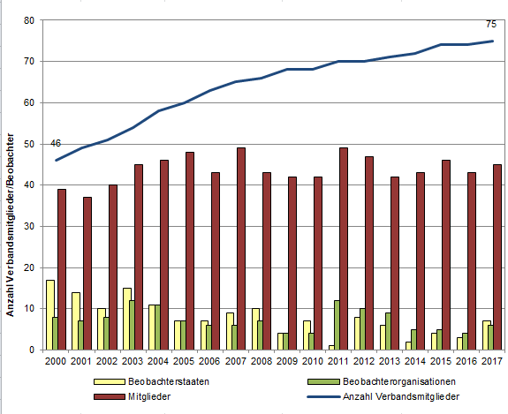 | Abbildung 4. Teilnahme* an den außerordentlichen Tagungen des Rates (Tagungen im April)  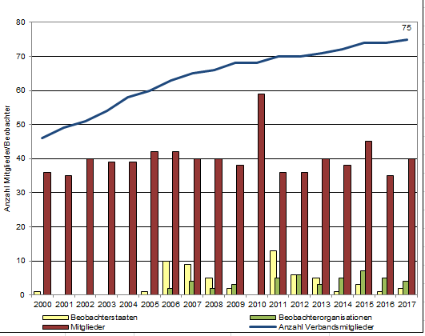

Abbildung 5. Teilnahme* an den Tagungen des Beratenden Ausschusses

2. Koordinierung, Überwachung und Ergebnisbewertung des Programms und Haushaltsplans für die Rechnungsperiode 2016-2017

a) Abschluß des Programms im Rahmen des Haushaltsplans für die Rechnungsperiode 2016-2017
Siehe Abschnitt 3 „Betriebsergebnis“

3. Aufstellung und Annahme des Programms und Haushaltsplans für die Rechnungsperiode 2018-2019

a) Aufstellung und Annahme des Programms und Haushaltsplans für die Rechnungsperiode 2018-2019 gemäß der „Finanzordnung und ihrer Durchführungsbestimmungen der UPOV”
Das Programm und der Haushaltsplan für die Rechnungsperiode 2018-2019 wurde vom Rat auf seiner einundfünfzigsten ordentlichen Tagung am 26. Oktober 2017 angenommen (vergleiche Dokument C/51/4 Rev.).

4. Beobachtung von Entwicklungen betreffend Anträge und Erteilungen von Züchterrechten

a) Anzahl Anträge auf Erteilung von Züchterrechten
(siehe Abb. 6 und 8)

b) Anzahl erteilter Schutztitel
(siehe Abb. 9)

c) Anzahl Schutztitel, die in Kraft sind
(siehe Abb. 7)

Abbildung 6. Anträge auf Erteilung von Züchterrechten  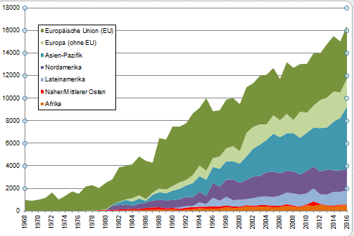 | Abbildung 7. Schutztitel, die in Kraft sind  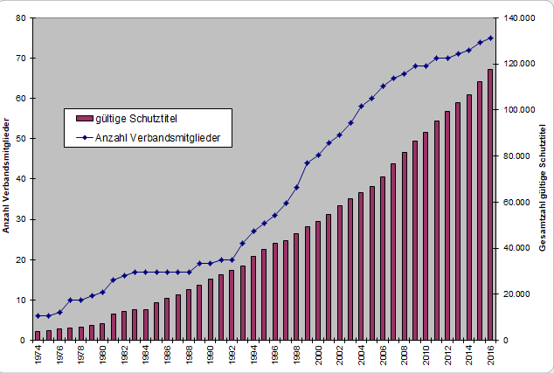
Abbildung 8. Anträge auf Erteilung von Züchterrechten nach Ansässigen/Nichtansässigen  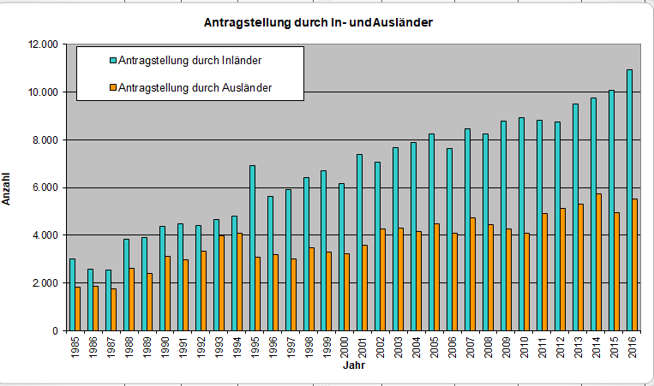 | Abbildung 9. Erteilte Züchterrechtstitel nach Ansässigen/Nichtansässigen  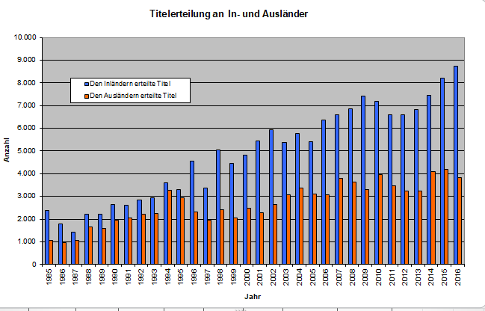

d) Anzahl Gattungen/Arten, die von den Verbandsmitgliedern geschützt werden
(siehe Abb. 10 und 11)

Abbildung 10. Schutz von Gattungen und Arten im Jahr 2017
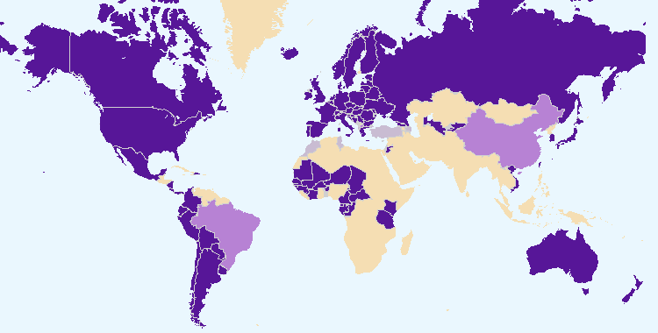
Die auf dieser Karte angezeigten Grenzverläufe sind keinesfalls Ausdruck irgendeiner Meinung seitens der UPOV in bezug auf den rechtlichen Status eines Landes oder Hoheitsgebietes
Verbandsmitglieder, die alle Pflanzengattungen und -arten schützen
Verbandsmitglieder, die eine begrenzte Anzahl an Pflanzengattungen und -arten schützen
Verbandsmitglieder, die die Ausweitung des Schutzes auf alle Pflanzengattungen und -arten nicht mitgeteilt haben

Abbildung 11. Entwicklung der Erteilung von Schutz für Pflanzengattungen und -arten

e) Anzahl Gattungen/Arten, von denen Sorten von den Verbandsmitgliedern geschützt wurden
Siehe Abb. 18 „Pflanzengattungen/-arten mit Zusammenarbeitsvereinbarungen, praktischer Erfahrung und Eintragung der Züchterrechte in die Datenbank für Pflanzensorten“

f) Analyse nach Pflanzentyp
Daten aus der PLUTO-Datenbank:

Eingereichte Anträge nach Pflanzentyp:  Pflanzentyp  Jahr Land-wirtschaft Forstliche Baumarten Obstarten Zier-pflanzen Gemüse-arten  2012 27% 0,9% 12% 48% 12%  2013 25% 1,0% 12% 49% 11%  2014 30% 0,8% 11% 47% 10%  2015 33% 0,5% 14% 36% 16%  2016 37% 0,6% 11% 34% 18%  2017 33% 0,5% 11% 38% 17% | Erteilte Schutztitel nach Pflanzentyp:  Pflanzentyp  Jahr Land-wirtschaft Forstliche Baumarten Obstarten Zier-pflanzen Gemüse-arten  2012 26% 0,7% 9% 48% 15%  2013 34% 0,7% 10% 42% 13%  2014 35% 0,6% 10% 43% 12%  2015 32% 0,9% 10% 44% 13%  2016 32% 1,1% 9% 40% 18%  2017 27% 0,4% 12% 45% 16%

5. Grundsätze des Rates

a) Empfehlungen durch den Beratenden Ausschuß und Entscheidungen durch den Rat
Der Rat traf aufgrund von Empfehlungen durch den Beratenden Ausschuß Entscheidungen betreffend folgende Punkte:
- ein gesondertes Bankkonto für die zur Finanzierung der ASHI-Verbindlichkeiten der UPOV zugewiesenen Mittel einzurichten und den von den Rückstellungen für ASHI-Verbindlichkeiten dargestellten Betrag am Ende der Rechnungsperiode 2014-2015 zusammen mit dem Saldo von den 6 Prozent Belastung nach Abzug der Zahlungen der entsprechenden Rechnungsperiode gegebenenfalls auf dieses Konto zu überweisen und ab der Rechnungsperiode 2016-2017 auf dieses Konto die Anlagegrundsätze anzuwenden, die die WIPO auf das Konto zur Finanzierung der ASHI-Verbindlichkeiten der WIPO angewendet hat;
- den Betrag, der 15 Prozent der Gesamteinnahmen für die Rechnungsperiode 2014-2015 übersteigt (also 31.860 Schweizer Franken) im Reservefonds zu belassen;
- ab 2018 eine einzige Tagungsreihe zu organisieren und die Vorschläge des TC auf seiner dreiundfünfzigsten Tagung zu eventuellen Maßnahmen anzunehmen;
- eine positive Entscheidung zu treffen zur Vereinbarkeit von:
- der Verordnung über den Schutz von Pflanzenzüchtungen von Brunei Darussalam,
- dem „Gesetzentwurf über den Schutz von Pflanzenzüchtungen” von Guatemala;
- dem „Gesetzentwurf über den Schutz von Pflanzenzüchtungen“ von Myanmar;
- die Lancierung des Elektronischen Antragsformblatts (EAF) im Januar 2017 für Rose, Sojabohne, Salat, Apfel (Fruchtsorten) und Kartoffel;
- billigte den Namen PRISMA und das Logo für das elektronische Antragsformblatt (EAF);
- billigte die UPOV-Gebühr von 150 CHF für das EAF pro Antrag für die Rechnungsperiode 2018-2019, vereinbarte aber, daß das EAF während eines Einführungszeitraums kostenfrei sein könnte, falls die veranschlagten Kosten für das EAF über Mittel, die nicht aus dem regulären Haushalt stammen, finanziert würden;
- billigte den Entwurf einer häufig gestellten Frage zum Beitrag des UPOV-Sortenschutzsystems zu den Zielen nachhaltiger Entwicklung der Vereinten Nationen (SDGs) und empfahl deren Billigung durch den Rat auf seiner einundfünfzigsten Tagung. Ferner vereinbarte er, daß das Verbandsbüro sich bei der Ausarbeitung eines neuen Entwurfs zur Prüfung auf seiner fünfundneunzigsten Tagung von einem professionellen Kommunikationsexperten beraten lassen sollte;
- Annahme einer häufig gestellten Frage betreffend Informationen zur Lage in der UPOV bezüglich der Verwendung molekularer Verfahren für ein breiteres Publikum („FAQ über molekulare Verfahren“), einschließlich der Öffentlichkeit im allgemeinen;
- vereinbarte, daß das neue UPOV-Logo in Verbindung mit der Einführung der interessengruppenbezogenen Funktionen auf der UPOV-Webseite und der Lancierung des UPOV-YouTube-Kanals am 8. November 2016 in die UPOV-Webseite eingeführt werden solle;
- vereinbarte, daß Vorschläge für eine stärkere Nutzung sozialer Medien einschließlich eines Zeitplans gemäß der Finanzierungsstrategie auf der fünfundneunzigsten Tagung unterbreitet werden sollen;
- Entwurf eines Programmes für ein „Seminar über Vermehrungs- und Erntematerial im Zusammenhang mit dem UPOV-Übereinkommen“, das am 24. Oktober 2016 in Genf abgehalten werden soll;
- die Organisation eines „Symposiums über mögliche wechselseitige Beziehungen zwischen dem Internationalen Vertrag über pflanzengenetische Ressourcen für Ernährung und Landwirtschaft (ITPGRFA) und dem Internationalen Übereinkommen zum Schutz von Pflanzenzüchtungen (UPOV-Übereinkommen)“, das am 26. Oktober 2016 am UPOV-Hauptsitz in Genf abgehalten werden soll;
- vereinbarte hinsichtlich wechselseitiger Beziehungen mit dem Internationalen Vertrag über pflanzengenetische Ressourcen für Ernährung und Landwirtschaft (ITPGRFA) folgendes:
i) die FAQ über die wechselseitigen Beziehungen zwischen dem UPOV-Übereinkommen und dem ITPGRFA zu überprüfen, und
ii) Erfahrungen und Informationen über die Umsetzung des UPOV-Übereinkommens und des ITPGRFA mit der Beteiligung von Interessenvertretern auszutauschen;
Als nächsten Schritt würde der Beratende Ausschuß die Notwendigkeit einer Überarbeitung der derzeitigen Anleitung in den „Erläuterungen zu den Ausnahmen vom Züchterrecht nach der Akte von 1991 des UPOV-Übereinkommens“ (Dokument UPOV/EXN/EXC/1) prüfen.
Der Rat vereinbarte ferner, über oben genannte Entscheidung auf der Siebten Tagung des Verwaltungsrates des ITPGRFA vom 30. Oktober bis 3. November 2017 in Kigali, Ruanda, entsprechend zu berichten;
- billigte das vorgeschlagene Programm für die Verwendung der russischen Sprache in der UPOV und schlug eine Mittelausstattung vor;
- 4 Pressemitteilungen;
- Entwurf eines Programms und Haushaltsplans des Verbandes für die Rechnungsperiode 2018-2019;
- Annahme von Informationsmaterial (über die Annahme von Informationsmaterial durch den Rat wird in Unterprogramm UV.2 berichtet).

b) Andere Entscheidungen des Rates
Der Rat traf auch Entscheidungen betreffend folgende Angelegenheiten:
- Arbeitsprogramme des Verwaltungs- und Rechtsausschusses (CAJ), des Technischen Ausschusses (TC), der Technischen Arbeitsgruppen (TWP) und der Arbeitsgruppe für biochemische und molekulare Verfahren und insbesondere für DNS-Profilierungsverfahren (BMT);
- Wahl:
– des Präsidenten und Stellvertretenden Präsidenten des Rates
- des Vorsitzenden und Stellvertretenden Vorsitzenden des CAJ
– des Vorsitzenden und Stellvertretenden Vorsitzenden des TC
– des Vorsitzenden und Stellvertretenden Vorsitzenden der TWA
– des Vorsitzenden und Stellvertretenden Vorsitzenden der TWC
– des Vorsitzenden und Stellvertretenden Vorsitzenden der TWF
– des Vorsitzenden und Stellvertretenden Vorsitzenden der TWO
– des Vorsitzenden und Stellvertretenden Vorsitzenden der TWV
– des Vorsitzenden und Stellvertretenden Vorsitzenden der BMT
- Verlängerung der Amtszeit des Stellvertretenden Generalsekretärs vom 1. Dezember 2018 bis 30. November 2021;
- Mit der Zustimmung des Generaldirektors der Weltorganisation für Geistiges Eigentum (WIPO) (vergleiche Artikel 8 Absatz 1 der WIPO/UPOV-Vereinbarung) entschied er im Zusammenhang mit der Personalordnung 4.16 a) eine Ausnahme für Frau Hend Madhour zu machen, um eine maximale zusätzliche Verlängerung der befristeten Anstellung von Frau Madhour von zwei Jahren zu ermöglichen, damit sie ihren Funktionen im Zusammenhang mit dem „Projekt eines elektronischen Formblatts für die Einreichung von Anträgen“ (EAF-Projekt) weiterhin nachkommen kann.

c) Sonstige Arbeit des Beratenden Ausschußes
Der Beratende Ausschuß:
- billigte den Entwurf eines Mandats und einer Aufgabendefinition für eine Arbeitsgruppe für ein etwaiges Internationales Kooperationssystem (WG-ISC);
- billigte in Reaktion auf die im IOD-Evaluierungsbericht dargelegte Empfehlung den Vorschlag des Verbandsbüros, einen Entwurf eines Strategischen Geschäftsplans auszuarbeiten, der dem Beratenden Ausschuß im Oktober/November 2017 vorgelegt werden soll;
- vereinbarte die Aufnahme des Standardtagesordnungspunktes „Unabhängiger Beratender Prüfungsausschuß der WIPO (WIPO Independent Advisory Oversight Committee)” in die Tagesordnung der Oktober/November-Tagungen des Beratenden Ausschusses;
- billigte einen strategischen Geschäftsplan, um sein Wertschöpfungsportfolio zu diversifizieren und die Nachhaltigkeit bestehender Tätigkeiten und Dienste zu bewahren und zu verbessern;
- beschloß, den Beobachterstatus der Internationalen Kommission für die Nomenklatur von Kulturpflanzen (ICNCP) auf den Verwaltungs- und Rechtsausschuß (CAJ) und den Technischen Ausschuß (TC) auszuweiten.

d) Annahme von Informations- und Positionspapieren durch den Rat
Über die Annahme von Informationspapieren durch den Rat wird in Unterprogramm UV.2 berichtet.

2.2 Unterprogramm UV.2: Dienstleistungen für den Verband zur Verbesserung der Wirksamkeit des UPOV-Systems

Dieses Unterprogramm umfaßt die Erteilung von Anleitung, Informationen und die Bereitstellung von Mitteln für den Betrieb des UPOV-Sortenschutzsystems, die Unterstützung für die Zusammenarbeit zwischen Verbandsmitgliedern, die Arbeit der maßgeblichen UPOV-Organe und Maßnahmen zur Erleichterung von Züchterrechtsanträgen.

Eine zentrale Entwicklung in der Rechnungsperiode 2016-2017 war die Lancierung des elektronischen Antragsformblattes, das heute als UPOV PRISMA PBR-Antragsinstrument bekannt ist. Ab 2016 wurde die webbasierte Mustervorlage für Prüfungsrichtlinien (TG-Mustervorlage) für das Verfassen von Prüfungsrichtlinien für alle TWP-Tagungen verwendet. Die TG-Mustervorlage ermöglichte auch die rasche Verbreitung von UPOV PRISMA, um alle Pflanzen und Arten jener Verbandsmitglieder zu erfassen, die die UPOV-Prüfungsrichtlinien als Grundlage für die technischen Fragebögen in ihren Antragsformularen verwenden. Die Einführung von UPOV PRISMA unterstreicht die anhaltende und wachsende Bedeutung der UPOV-Prüfungsrichtlinien für die DUS-Prüfung. 2017 erfaßten die 321 angenommen Prüfungsrichtlinien 94 % aller Einträge bezüglich Züchterrechten in die Datenbank für Pflanzensorten. Die Integration der Informationen aus UPOV PRISMA, der TG-Mustervorlage, der GENIE-Datenbank und der PLUTO-Datenbank wird ein wichtiges Instrument sein, um in Zukunft effizientere und effektivere Dienste anbieten zu können. Die Annahme überarbeiteter Erläuterungen zu im wesentlichen abgeleiteten Sorten und neuer Erläuterungen zu Vermehrungsmaterial war für ein besseres Verständnis dieser Maßnahmen wichtig.

Ziele: | - Wahrung und Verbesserung der Wirksamkeit des UPOV-Systems.  - Bereitstellung und Entwicklung der rechtlichen, administrativen und technischen Grundlage für die internationale Zusammenarbeit auf dem Gebiet des Sortenschutzes nach dem UPOV-Übereinkommen.

Erzielte Ergebnisse: Ausgewählte Planerfüllungsindikatoren

1. Mitwirkung von Verbandsmitgliedern und Betroffenen an den Tätigkeiten der Organe der UPOV

a) Teilnahme am Verwaltungs- und Rechtsausschuß
(siehe Abb. 12)

Abbildung 12. Zahl der am CAJ teilnehmenden Verbandsmitglieder und Beobachterstaaten/-organisationen

b) Teilnahme am Technischen Ausschuß
(siehe Abb. 13)

Abbildung 13. Zahl der am TC teilnehmenden Verbandsmitglieder und Beobachterstaaten/-organisationen

c) Teilnahme an den Tagungen der Technischen Arbeitsgruppen
(siehe Abb. 14)

Abbildung 14. Zahl der an den TWP teilnehmenden Mitglieder und Beobachterstaaten/-organisationen

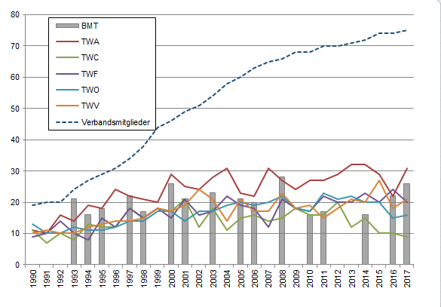

d) Teilnahme an vorbereitenden Arbeitstagungen für die Tagungen der Technischen Arbeitsgruppen
(siehe Abb. 15)

Abbildung 15

i) Anzahl einzelner Teilnehmer an den vorbereitenden Arbeitstagungen: Mitglieder und Beobachter

ii) Anzahl einzelner Teilnehmer an den vorbereitenden Arbeitstagungen nach technischer Arbeitsgruppe
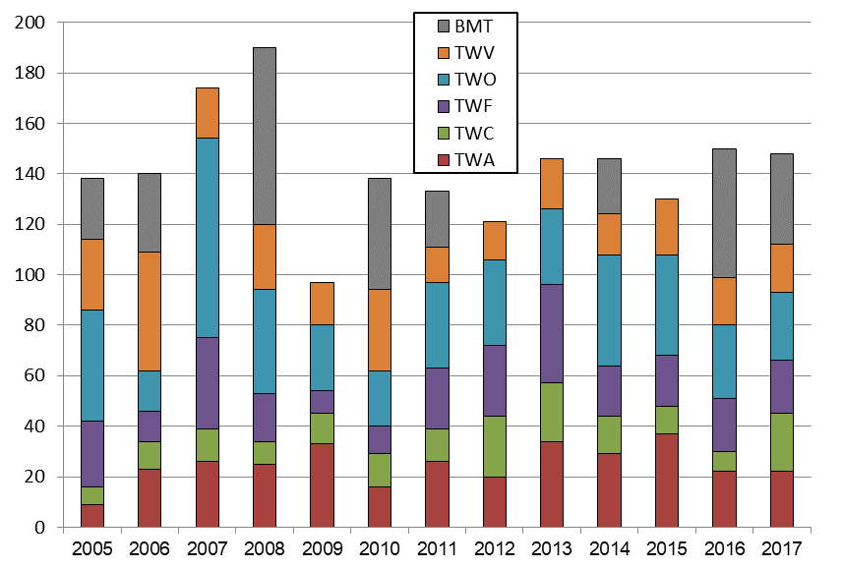

2. Anleitung zum UPOV-Übereinkommen und ZU seiner Umsetzung sowie Informationen zu seiner Anwendung

a) Annahme von neuem oder überarbeitetem Informationsmaterial zum UPOV-Übereinkommen
Der Rat nahm die folgenden Dokumente an:
- 8 Überarbeitungen bereits früher angenommener Informationsdokumente
UPOV/INF/6/5 Anleitung zur Ausarbeitung von Rechtsvorschriften aufgrund der Akte von 1991 des UPOV-Übereinkommens (Überarbeitung)
UPOV/INF/16/6 Austauschbare Software (Überarbeitung)
UPOV/INF/16/7 Austauschbare Software (Überarbeitung)
UPOV/INF/22/3 Von Verbandsmitgliedern verwendete Software und Ausrüstung (Überarbeitung)
UPOV/INF/22/4 Von Verbandsmitgliedern verwendete Software und Ausrüstung (Überarbeitung)
UPOV/INF-EXN/9 Liste der INF-EXN-Dokumente und Datum der jüngsten Ausgabe (Überarbeitung)
UPOV/INF-EXN/10 Liste der INF-EXN-Dokumente und Datum der jüngsten Ausgabe (Überarbeitung)
UPOV/INF-EXN/11 Liste der INF-EXN-Dokumente und Datum der jüngsten Ausgabe (Überarbeitung)
- 1 neue Erläuterung
UPOV/EXN/PPM/1 Erläuterungen zu Vermehrungsmaterial nach dem UPOV-Übereinkommen
- 1 Überarbeitung bereits früher angenommener Erläuterungen
UPOV/EXN/EDV/2 Erläuterungen zu den im wesentlichen abgeleiteten Sorten nach der Akte von 1991 des UPOV-Übereinkommens (Überarbeitung)

Der CAJ und der TC prüften gegebenenfalls Entwürfe folgender Dokumente:
- 4 Überarbeitungen bereits früher angenommener Informationsdokumente
UPOV/INF/16/6 Austauschbare Software (Überarbeitung)
UPOV/INF/16/7 Austauschbare Software (Überarbeitung)
UPOV/INF/22/3 Von Verbandsmitgliedern verwendete Software und Ausrüstung (Überarbeitung)
UPOV/INF/22/4 Von Verbandsmitgliedern verwendete Software und Ausrüstung (Überarbeitung)
- 1 neue Erläuterung
UPOV/EXN/PPM/1 Erläuterungen zu Vermehrung und Vermehrungsmaterial nach dem UPOV-Übereinkommen
- 1 Überarbeitung bereits früher angenommener Erläuterungen
UPOV/EXN/EDV/2 Erläuterungen zu den im wesentlichen abgeleiteten Sorten nach der Akte von 1991 des UPOV-Übereinkommens (Überarbeitung)
- für TGP-Dokumente, siehe Abschnitt 2.2 „Unterprogramm UV.2”, Erwartetes Ergebnis „2. Anleitung zur Prüfung von Sorten“, „a) Annahme von neuen oder überarbeiteten TGP-Dokumenten und Informationsmaterial“

b) Veröffentlichung von UPOV Gazette und Newsletter
In der Rechnungsperiode 2016-2017 wurde keine Ausgabe der UPOV-Veröffentlichung Nr. 438 „Plant Variety Protection Gazette and Newsletter” veröffentlicht.

c) Aufnahme von Gesetzen der Verbandsmitglieder in die UPOV Lex-Datenbank
- Zehn Rechtsvorschriften betreffend die folgenden zehn Verbandsmitglieder wurden in die UPOV Lex-Datenbank aufgenommen:
Belarus, Frankreich (englische Übersetzung), Kenia, Montenegro, Panama, Peru, Polen, Republik Korea, Vereinigte Republik Tansania, Vietnam

UPOV Lex-Datenbank: Besuche auf der UPOV-Webseite im Jahre 2017
Sprache | Seitenaufrufe | Einzelseitenaufrufe
Englisch | 56.661 | 40.492
Spanisch | 17.633 | 12.279
Französisch | 6.331 | 4.563
Deutsch | 2.197 | 1.807
Insgesamt | 82.822 | 59.141

Entwicklung der Seitenaufrufe

Jahr | Seitenaufrufe | Einzelseitenaufrufe
2017 | 82.861 | 59.166
2016 | 85.374 | 60.294
2015 | 80.460 | 55.991
2014 | 88.305 | 60.439
2013 | 88.533 | 61.230
2012 | 91.245 | 62.411
2011 | 19.269 | 12.575

d) Verfügbarkeit von UPOV-Dokumenten und Materialien in zusätzlichen Sprachen zu den Sprachen der UPOV (Englisch, Französisch, Deutsch und Spanisch)
- Die Akte von 1991 des UPOV-Übereinkommens und Dokument UPOV/INF/6 „Anleitung zur Ausarbeitung von Rechtsvorschriften aufgrund der Akte von 1991 des UPOV-Übereinkommens“ wurden ins Khmer übersetzt und auf der UPOV-Webseite veröffentlicht.
- Die Akte von 1991 des UPOV-Übereinkommens wurde ins Vietnamesische übersetzt und auf der UPOV-Website veröffentlicht.

(siehe http://www.upov.int/about/en/languages.html)

3. Anleitung zur Prüfung von Sorten

a) Annahme von neuen oder überarbeiteten TGP-Dokumenten und Informationsmaterialien
Angenommene und auf der UPOV-Website veröffentlichte Dokumente:
- 3 Überarbeitungen bereits früher angenommener TGP-Dokumente
TGP/7/5 Erstellung von Prüfungsrichtlinien (Überarbeitung)
TGP/8/3 Prüfungsanlage und Verfahren für die Prüfung der Unterscheidbarkeit, der Homogenität und der Beständigkeit (Überarbeitung)
TGP/0/9 Liste der TGP-Dokumente und Datum der jüngsten Ausgabe (Überarbeitung)
- Entwürfe folgender TGP-Dokumente wurden im CAJ, im TC und/oder in den TWP weitergeführt
- 4 Überarbeitungen bereits früher angenommener Informationsdokumente
TGP/7 Erstellung von Prüfungsrichtlinien (Überarbeitung)
TGP/8 Prüfungsanlage und Verfahren für die Prüfung der Unterscheidbarkeit, der Homogenität und der Beständigkeit (Überarbeitung)
TGP//10 Prüfung der Homogenität (Überarbeitung)
TGP/0 Liste der TGP-Dokumente und Datum der jüngsten Ausgabe (Überarbeitung)
- Im CAJ, im TC und/oder in den TWP weitergeführte Entwürfe von Informationsmaterial
- 3 Überarbeitungen von bereits früher angenommenem Informationsmaterial
UPOV/INF/16 Austauschbare Software (Überarbeitung)
UPOV/INF/17 Richtlinien für die DNS-Profilierung: Auswahl molekularer Marker und Aufbau von Datenbanken („BMT-Richtlinien“)
UPOV/INF/22 Von Verbandsmitgliedern verwendete Software und Ausrüstung (Überarbeitung)
- Überarbeitung des folgenden in der Arbeitsgruppe für Sortenbezeichnungen (WG-DEN) geprüften Dokuments:
UPOV/INF/12: Erläuterungen zu Sortenbezeichnungen nach dem UPOV-Übereinkommen (Überarbeitung)

b) Annahme von neuen oder überarbeiteten Prüfungsrichtlinien
Angenommene Prüfungsrichtlinien
- 2016 wurden 15 Prüfungsrichtlinien vom TC angenommen, darunter:
- 5 neue Prüfungsrichtlinien
- 2 überarbeitete Prüfungsrichtlinien
- 8 teilweise überarbeitete Prüfungsrichtlinien
- 2017 wurden 19 Prüfungsrichtlinien vom TC angenommen, darunter:
– 5 neue Prüfungsrichtlinien
– 10 überarbeitete Prüfungsrichtlinien
– 4 teilweise überarbeitete Prüfungsrichtlinien
(siehe Abb. 16)

Von den Technischen Arbeitsgruppen weitergeführte Prüfungsrichtlinien
- 2016 wurden 49 Entwürfe von Prüfungsrichtlinien von den TWP fortgeführt, darunter
– 21 neue Prüfungsrichtlinien
– 25 Überarbeitungen
– 3 Teilüberarbeitungen
- 2017 wurden 54 Entwürfe von Prüfungsrichtlinien von den TWP fortgeführt, darunter
– 23 neue Prüfungsrichtlinien
– 21 Überarbeitungen
– 10 Teilüberarbeitungen
(siehe Abb. 17)

Prüfungsrichtlinien: Besuche auf der UPOV-Webseite im Jahre 2017
Sprache | Seiten-aufrufe | Einzel- Seitenaufrufe
Englisch | 53.266 | 31.116
Spanisch | 9.175 | 4.970
Französisch | 2.806 | 1.726
Deutsch | 1.301 | 793
Insgesamt | 66.548 | 38.605

Entwicklung der Besuche

Jahr | Seiten-aufrufe | Einzel- Seitenaufrufe
2017 | 66.567 | 38.621
2016 | 61.966 | 38.054
2015 | 64.425 | 38.144
2014 | 67.900 | 40.102
2013 | 68.479 | 38.979
2012 | 65.471 | 37.227
2011 | nicht verfügbar | nicht verfügbar

Abbildung 16. Annahme von Prüfungsrichtlinien  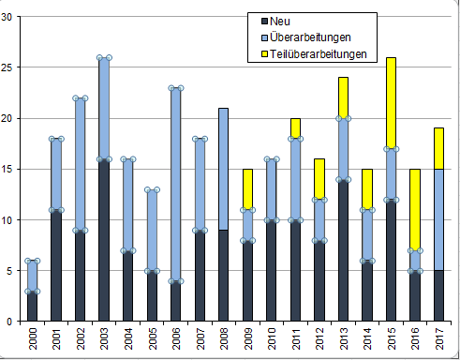 | Abbildung 17. Entwürfe von Prüfungsrichtlinien, die von den TWP erörtert wurden  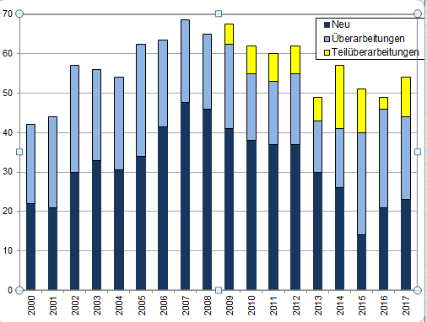

c) Anzahl der Anmeldungen, für die es angenommene Prüfungsrichtlinien gibt
Ende 2017 erfaßten die angenommen Prüfungsrichtlinien 94% aller Einträge bezüglich Züchterrechten in die PLUTO Datenbank für Pflanzensorten (280.687 von 299.031) (92% Ende 2015 (246.890 von 267.550))
(siehe Abb. 18)

Abbildung 18. Von Prüfungsrichtlinien erfaßte Züchterrechtseinträge in der Datenbank für Pflanzensorten
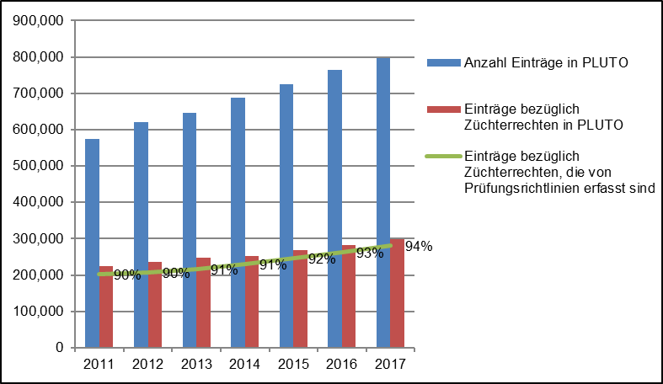

e) Beteiligung an der Erstellung von Prüfungsrichtlinien
Ein Überblick über die Beteiligung an der Erstellung von Prüfungsrichtlinien nach TWP und Region des führenden Sachverständigen ist in den Abbildungen 19 bis 22 wiedergegeben.

Abbildung 19. Gesamtzahl angenommener Prüfungsrichtlinien (nach Technischer Arbeitsgruppe)  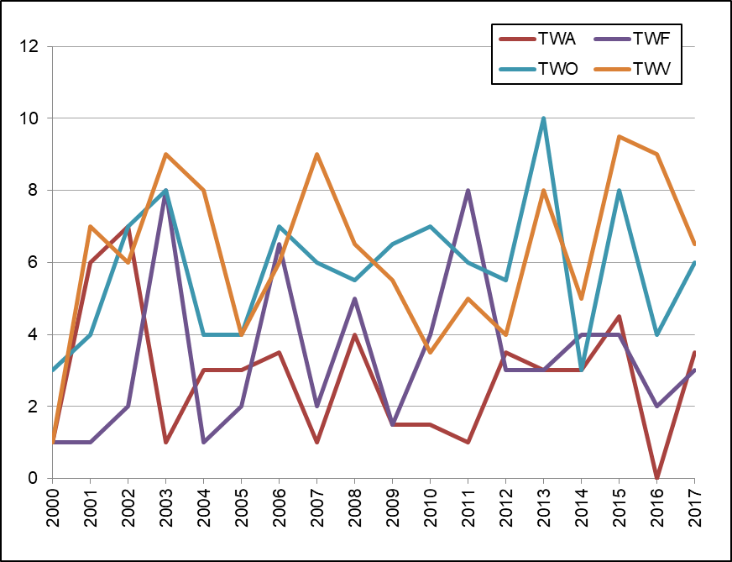 | Abbildung 20. Gesamtzahl von in Ausarbeitung begriffenen Prüfungsrichtlinien (nach Technischer Arbeitsgruppe)  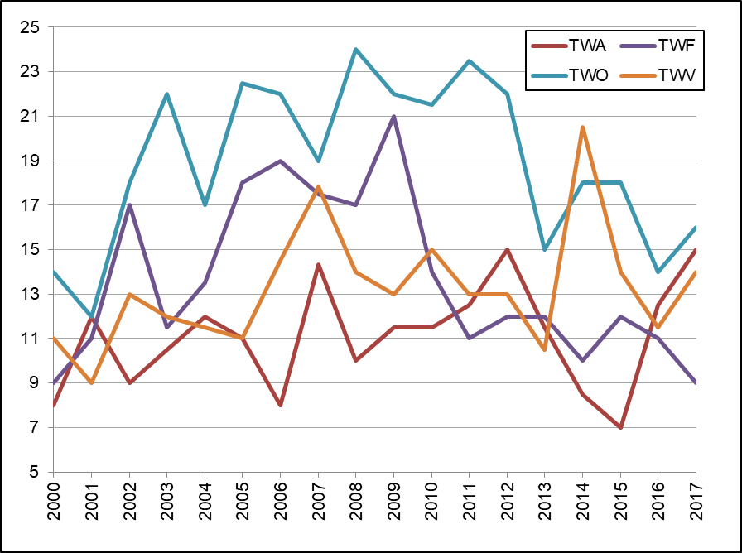
Abbildung 21. Gesamtzahl angenommener Prüfungsrichtlinien (nach Region des führenden Sachverständigen)  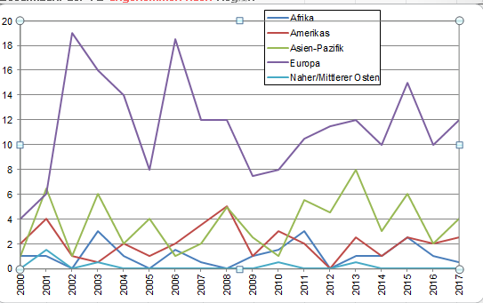 | Abbildung 22. Gesamtzahl von in Ausarbeitung begriffenen Prüfungsrichtlinien (nach Region des führenden Sachverständigen)  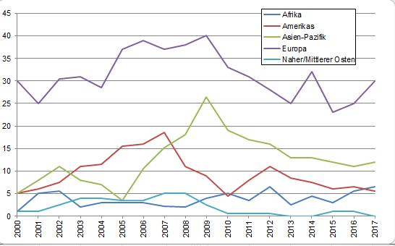

Insgesamt 21 Verbandsmitglieder, die an der Erstellung von Prüfungsrichtlinien in dem Zweijahreszeitraum beteiligt sind (AR, AU, BR, CN, DE, DK, ES, FR, GB, IT, JP, KE, KR, MA, MX, NL, NZ, OM, PL, QZ, ZA).
(siehe Abb. 23)

Abbildung 23. Zahl der an der Erstellung von Prüfungsrichtlinien beteiligten Verbandsmitglieder
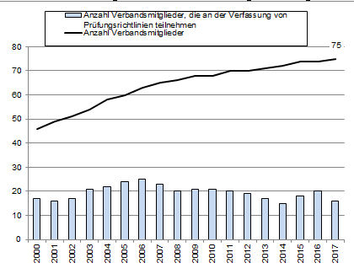

f) Entwicklung einer webbasierten Vorlage für Prüfungsrichtlinien (TG-Vorlage) mit der Möglichkeit zur:
Die webbasierte TG-Mustervorlage wurde für die Verfassung von Entwürfen für Prüfungsrichtlinien für die TWP auf ihren Tagungen im Jahre 2016 und 2017 verwendet.

1. Übersetzung in UPOV-Sprachen
Im Jahr 2017 wurde eine Übersetzungsschnittstelle entwickelt, die den Export und Import von Übersetzungsinhalten im Excel-Format ermöglicht. Diese Schnittstelle wurde auch dazu verwendet, angenommene TG-Merkmale und entsprechende Ausprägungsstufen in UPOV-Sprachen und in Chinesisch, Georgisch, Japanisch, Rumänisch und Türkisch einzufügen.

Das Reporting-Tool wurde erweitert und unterstützt nun auch Deutsch, Französisch und Spanisch, um TG-Dokumente in diesen Sprachen zu erstellen.

2. Verwendung durch Verbandsmitglieder beim Verfassen von Prüfungsrichtlinien einzelner Behörden
Keine Entwicklungen.

4. Zusammenarbeit bei der DUS-Prüfung

GENIE-Datenbank: Besuche auf der UPOV-Webseite im Jahre 2017

Sitzungen 14.861  Nutzer 9.991  Seitenaufrufe 72.756  Neue Besucher 69,8%  Wiederkehrende Besucher 30,2% | Sprache Seiten-aufrufe Einzel- Seitenaufrufe  Englisch 50.811 28.534  Spanisch 12.750 6.540  Französisch 4.910 3.024  Deutsch 2.818 1.858  Insgesamt 71.289 39.956

Die 10 Länder, die die GENIE-Datenbank im Jahre 2017 am häufigsten besucht haben

Land / Hoheitsgebiet | Sitzungen | Neue Nutzer
Frankreich | 1.027 | 439
Spanien | 986 | 472
Japan | 813 | 195
Deutschland | 796 | 571
Vereinigte Staaten von Amerika | 691 | 491
Indien | 603 | 447
Mexiko | 589 | 307
Schweiz | 589 | 318
Australien | 503 | 127
Türkei | 463 | 261

Entwicklung der Besuche

Jahr | Seitenaufrufe | Einzel- Seitenaufrufe
2017 | 72.756 | 40.830
2016 | 76.990 | 42.886
2015 | 67.175 | 39.165
2014 | 72.018 | 40.027
2013 | 84.306 | 49.280
2012 | 85.149 | 46.122
2011 | 59.735 | 32.839
2010 | 51.457 | 28.565
2009 | 11.474 | 5.337
2008 | 14.063 | 5.763
2007 | 5.357 | 2.530

a) In der GENIE-Datenbank enthaltene Gattungen und Arten, für die Verbandsmitglieder über praktische Erfahrung verfügen
Am 28. März 2017 gab es 3.416 Gattungen und Arten (3.561 Taxa einschließlich Unterarten), für die Verbandsmitglieder über praktische Erfahrungen mit der DUS-Prüfung berichtet hatten (vergleiche Dokument TC/53/4).
Im Jahr 2016 gab es 3.326 Gattungen und Arten (3.461 Taxa einschließlich Unterarten) und im Jahr 2015 3.255 Gattungen und Arten (3.382 Taxa einschließlich Unterarten).
(siehe Abb. 24)

Abbildung 24. Pflanzengattungen/-arten mit Vereinbarungen über Zusammenarbeit, praktischer Erfahrung und Züchterrechtseinträgen in der Datenbank für Pflanzensorten
Übereinkommen über die Zusammenarbeit

Praktische Erfahrung

Einträge betreffend Züchterrechte in der Datenbank für Pflanzensorten
Übereinkommen über die Zusammenarbeit

Praktische Erfahrung

Einträge betreffend Züchterrechte in der Datenbank für Pflanzensorten

b) Gattungen und Arten, für die Verbandsmitglieder bei der DUS-Prüfung zusammenarbeiten, wie in der GENIE‑Datenbank angegeben
Am 25. Oktober 2017 gab es 1.974 Gattungen und Arten (2.038 Taxa einschließlich Unterarten), für die es Vereinbarungen zwischen Verbandsmitgliedern über die Zusammenarbeit bei der DUS-Prüfung gab (vergleiche Dokument C/51/5).
Im Jahr 2016 gab es 1.968 Gattungen und Arten (2.031 Taxa einschließlich Unterarten) und 2.002 Taxa einschließlich Unterarten im Jahr 2015.
(siehe Abb. 18 und Dokument C/52/5)

5. Zusammenarbeit bei der Prüfung von Sorten-bezeichnungen

PLUTO-Datenbank: Besuche auf der UPOV-Webseite im Jahre 2017

Sitzungen 45.638  Nutzer 15.875  Seitenaufrufe 69.457  Neue Besucher 67,4%  Wiederkehrende Besucher 32,6% | Sprache Seiten-aufrufe Einzel- Seitenaufrufe  Englisch 59.551 41.560  Spanisch 5.089 3.169  Französisch 3.529 2.525  Deutsch 1.288 854  Insgesamt 69.457 48.108

Die 10 Länder, die die PLUTO-Datenbank im Jahr 2017 am häufigsten besucht haben

Land / Hoheitsgebiet | Sitzungen | Neue Nutzer
Vereinigte Staaten von Amerika | 6.340 | 1.726
Frankreich | 3.389 | 925
Niederlande | 3.352 | 651
Brasilien | 2.431 | 615
Ukraine | 2.290 | 324
Australien | 2.131 | 386
Japan | 2.031 | 301
Deutschland | 1.863 | 625
Vereinigtes Königreich | 1.455 | 299
Schweiz | 1.440 | 347

Entwicklung der Besuche

Jahr | Seitenaufrufe | Einzelseitenaufrufe
2017 | 69.457 | 48.108
2016 | 90.630 | 63.359
2015 | 80.382 | 57.159
2014 | 74.226 | 50.203
2013 | 70.739 | 44.370
2012 | 255.108 | 51.111
2011 | 30.226 | 6.316

a) Menge und Qualität der in der PLUTO-Datenbank enthaltenen Daten

1. Anzahl der Beitragsleistenden
- Anzahl Beitragsleistende zur PLUTO-Datenbank Ende 2016 und 2017:
62 im Jahr 2017 (60 im Jahr 2016; 58 im Jahr 2015; 58 im Jahr 2014)

- Anzahl Verbandsmitglieder, die 2016 und 2017 Daten beigetragen haben:
48 im Jahr 2017 (48 im Jahr 2016; 44 im Jahr 2015; 48 im Jahr 2014)

2. Anzahl neuer Beiträge
- Anzahl neuer Daten, die 2016 und 2017 eingereicht wurden:
222 in 2017 (255 im Jahr 2016; 211 im Jahr 2015; 175 im Jahr 2014)
- Anzahl Verbandsmitglieder, die 2016 und 2017 erstmals Daten beigetragen haben: 2 im Jahr 2017 (2 im Jahr 2016; 0 im Jahr 2015; 2 im Jahr 2014)

3. Anzahl der Einträge
- Gesamtanzahl Einträge in der PLUTO-Datenbank Ende 2017: 797.669 (765.070 Ende 2016; 723.783 Ende 2015)

6. Erleichterung der Anträge auf Erteilung von Züchterrechten

a) Entwicklung und Billigung durch den Rat eines elektronischen Systems für die Einreichung von Anträgen für ausgewählte Arten und Sprachen, das Züchtern ermöglichen wird, Informationen für Anträge auf Erteilung von Züchterrechten für mitwirkende Verbandsmitglieder über die UPOV-Website einzureichen.
Vergleiche Unterprogramm UV.1, Planerfüllungsindikator 7 „Grundsätze zur Erleichterung von Anmeldungen durch die Entwicklung eines elektronischen Systems zur Antragstellung und Verbesserung der Zusammenarbeit bei der Prüfung von Sorten“, Abschnitt b)

Einführung des UPOV PRISMA PBR-Antragsinstruments
Version 1.0 (lanciert im Januar 2017)

 |  | Insgesamt
Pflanzen | Sojabohne, Salat, Apfel (Fruchtsorten), Rose, Kartoffel | 5
Verbandsmitglieder | Argentinien, Australien, Chile, Frankreich, Kenia, Neuseeland, Niederlande, Norwegen, Schweiz, Tunesien, Uruguay, Vereinigte Staaten von Amerika | 12
Sprachen:  - Navigationssprachen: | Deutsch, Englisch, Französisch, Spanisch | 4
-Ausgabeformblattsprachen: | Deutsch, Englisch, Französisch, Spanisch, Norwegisch | 5

Version 1.1 (lanciert im Juli 2017)

 |  | Insgesamt
Pflanzen | Sojabohne, Salat, Apfel (Fruchtsorten), Rose, Kartoffel | 5
Verbandsmitglieder | Argentinien, Australien, Chile, China, Frankreich, Kenia, Kolumbien, Neuseeland, Niederlande, Norwegen, Republik Moldau, Schweiz, Tunesien, Türkei, Uruguay, Vereinigte Staaten von Amerika | 16
Sprachen:  - Navigationssprachen: | Deutsch, Englisch, Französisch, Spanisch | 5
-Ausgabeformblattsprachen: | Chinesisch, Deutsch, Englisch, Französisch, Norwegisch, Rumänisch, Spanisch, Türkisch | 8

Nutzung von UPOV PRISMA in 2017
Anzahl der im Jahr 2017 eingegangenen Anträge | 14
Anzahl der Länder, in denen Anträge eingereicht wurden | 6 (AU, CH, CL, NO, NL, NZ)
Anzahl der Antragsteller | 4
Anzahl der Pflanzen | 3 (Apfel, Salat, Kartoffel)
Anzahl der eingetragenen Administratoren der Züchter | 7

b) Zuordnung eines/von Pflanzentyps/en zu UPOV-Codes und Änderung der Datenbanken GENIE und PLUTO, so daß Statistiken nach Pflanzentyp bereitgestellt werden können (landwirtschaftliche Arten, Obstarten, Zierarten, Gemüsearten und forstliche Baumarten)
Vergleiche Unterprogramm UV.1, Planerfüllungsindikator 6 „Beobachtung von Entwicklungen betreffend Anträge und Erteilungen von Züchterrechten“, Abschnitt e)

2.3 Unterprogramm UV.3: Unterstützung bei der Einführung und Umsetzung des UPOV-Systems

Dieses Unterprogramm umfaßt die geleistete Unterstützung auf Anfragen von Verbandsmitgliedern und potentiellen Verbandsmitgliedern. Die Befriedigung der Nachfrage nach Unterstützung bei der Einführung und Umsetzung des UPOV-Systems im Rahmen der verfügbaren Ressourcen hängt von der Nutzung von Fernlehrkursen, Schulung der Ausbilder, dem Einräumen hoher Priorität für Unterstützung durch das Verbandsbüro und der Verwendung externer Ressourcen für Verwaltung, Schulung und Unterstützung gemäß den verfügbaren finanziellen Mitteln ab. Dieses Unterprogramm wird über den regulären Etat finanziert, doch außeretatmäßige Fonds und Sachleistungen stellen einen wesentlichen Anteil der für Unterstützung aufgewendeten Mittel dar. Um die verfügbaren Mittel so wirksam wie möglich zu verwenden, wird das Verbandsbüro seinen Tätigkeiten auch weiterhin Schwerpunkte einräumen und weiterhin Synergien mit den Verbandsmitgliedern und anderen Partnern für seine Tätigkeiten untersuchen. Die Ausbildungs- und Unterstützungsstrategie gibt die Richtung und die Grundlage für die Gesamtkoordination dieser Arbeit vor.

Das Verbandsbüro organisierte oder beteiligte sich in der Rechnungsperiode 2016-2017 an 199 Dienstreisen/Veranstaltungen, bei denen 119 Staaten und 15 Organisationen Informationen über das UPOV-System erteilt wurden. Insgesamt nahmen 1.240 Personen an den Fernlehrgängen der UPOV teil. Am Ende des Jahres 2017 wurden 16 Staaten und eine Organisation bei der Ausarbeitung von Rechtsvorschriften über Züchterrechte unterstützt und drei Staaten leiteten das Verfahren für den Beitritt zum Verband ein. Die UPOV-Fernlehrgänge hatten Teilnehmer aus 75 Staaten und fünf Organisationen.

Der Bereitstellung von Unterstützung durch das Verbandsbüro wird folgende Priorität eingeräumt:

i) Unterstützung für bestehende Verbandsmitglieder;

ii) Unterstützung von Staaten und bestimmten Organisationen, die nicht Mitglieder des Verbandes sind, insbesondere der Regierungen der Entwicklungsländer und der Länder im Übergang zur Marktwirtschaft, bei der Ausarbeitung von Rechtsvorschriften, die der Akte von 1991 des UPOV Übereinkommens entsprechen, und beim Beitritt zum UPOV-Übereinkommen; und

iii) Unterstützung von Staaten und bestimmten Organisationen, die nicht Mitglieder des Verbandes sind, bei der Umsetzung von Rechtsvorschriften, die eine positive Entscheidung des Rates erhalten haben, gemäß ihrer Bindung bezüglich des Beitritts zum UPOV-Übereinkommen.

Ziele:

- Sensibilisierung für die Bedeutung von Sortenschutz gemäß dem UPOV-Übereinkommen.
- Unterstützung von Staaten und Organisationen, insbesondere der Regierungen von Entwicklungsländern und der Länder im Übergang zur Marktwirtschaft, bei der Ausarbeitung von Rechtsvorschriften, die der Akte von 1991 des UPOV-Übereinkommens entsprechen.
- Unterstützung von Staaten und Organisationen beim Beitritt zur Akte von 1991 des UPOV-Übereinkommens.
- Unterstützung von Staaten und Organisationen bei der Umsetzung wirksamer Sortenschutzsysteme nach dem UPOV-Übereinkommen.

Erzielte Ergebnisse: Ausgewählte Planerfüllungsindikatoren

1. Sensibilisierung für die Bedeutung von Sortenschutzes gemäSS dem UPOV-Übereinkommen

a) Erteilte Auskünfte an Staaten und Organisationen bei Veranstaltungen der UPOV
Erteilte Auskünfte an Staaten bei Veranstaltungen der UPOV:

Ägypten, Antigua und Barbuda, Argentinien, Armenien, Äthiopien, Australien, Bahrain, Bangladesch, Barbados, Belarus, Belgien, Belize, Benin, Bhutan, Bolivien (Plurinationaler Staat), Bosnien-Herzegowina, Brasilien, Brunei Darussalam, Burkina Faso, Chile, China, Costa Rica, Côte d’Ivoire, Dänemark, Demokratische Volksrepublik Laos, Deutschland, Dschibuti, Dominikanische Republik, Ecuador, Estland, Finnland, Frankreich, Georgien, Ghana, Grenada, Guatemala, Guinea, Guinea-Bissau, Guyana, Indien, Indonesien, Iran (Islamische Republik), Irak, Irland, Israel, Italien, Jamaika, Japan, Kambodscha, Kanada, Kasachstan, Kenia, Kolumbien, Kuba, Kirgisistan, Lettland, Liberia, Litauen, Malaysia, Mali, Mauretanien, Mauritius, Mexiko, Marokko, Montenegro, Myanmar, Nepal, Neuseeland, Niederlande, Nigeria, Norwegen, Oman, Österreich, Panama, Paraguay, Peru, Philippinen, Polen, Portugal, Republik Korea, Republik Moldau, Rumänien, Russische Föderation, Ruanda, Sambia, Saudi-Arabien, Schweden, Schweiz, Senegal, Serbien, Sierra Leone, Slowakei, Spanien, Sri Lanka, St. Kitts und Nevis, St. Lucia, St. Vincent und die Grenadinen, Südafrika, Sudan, Suriname, Thailand, Timor-Leste, Togo, Trinidad und Tobago, Tschechische Republik, Tunesien, Türkei, Uganda, Ukraine, Vereinigte Arabische Emirate, Vereinigtes Königreich, Vereinigte Republik Tansania, Vereinigte Staaten von Amerika, Ungarn, Uruguay, Vanuatu, Vietnam, Zypern (119 Staaten) (siehe Abb. 25)

Abbildung 25. Erteilte Auskünfte an Staaten bei Veranstaltungen der UPOV:
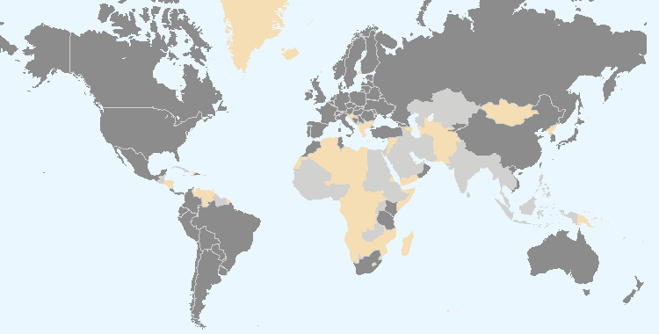
Die auf dieser Karte angezeigten Grenzverläufe sind keinesfalls Ausdruck irgendeiner Meinung seitens der UPOV in bezug auf den rechtlichen Status eines Landes oder Hoheitsgebietes
Verbandsmitglieder Nichtmitglieder

An zwischenstaatliche Organisationen erteilte Auskünfte bei Veranstaltungen der UPOV:

ARIPO, CPVO (Europäische Union), OAPI, OECD, WTO

An Nichtregierungsorganisationen erteilte Auskünfte bei Veranstaltungen der UPOV:

AIPH, APBREBES, APSA, CIMMYT, CIOPORA, CropLife International, ECVC, ESA, ISF, SAA

Orte der UPOV-Veranstaltungen

Argentinien, Barbados, Brunei Darussalam, China, Deutschland, Frankreich, Guatemala, Iran (Islamische Republik), Italien, Kambodscha, Kanada, Japan, Kasachstan, Kenia, Malaysia, Myanmar, Niederlande, Peru, Republik Korea, Schweiz, Senegal, Thailand, Trinidad und Tobago, Uruguay, Vereinigte Republik Tansania, Vietnam (siehe Abb. 26)

Abbildung 26. Orte der UPOV-Veranstaltungen
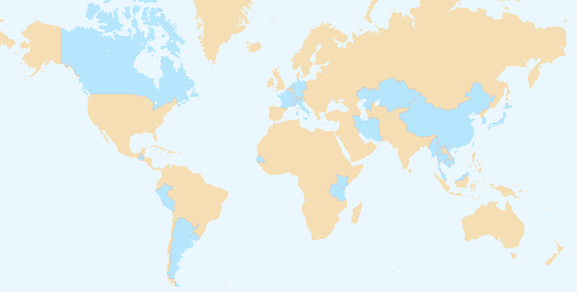
Die auf dieser Karte angezeigten Grenzverläufe sind keinesfalls Ausdruck irgendeiner Meinung seitens der UPOV in bezug auf den rechtlichen Status eines Landes oder Hoheitsgebietes

b) Staaten und Organisationen, die das Verbandsbüro um Unterstützung bei der Ausarbeitung von Rechtsvorschriften zum Sortenschutz ersucht haben
Verbandsmitglieder: Aserbaidschan, Chile, Dominikanische Republik, Mexiko, Neuseeland, Schweiz, Trinidad und Tobago und Vietnam

Nichtmitglieder: Ägypten, ARIPO, Barbados, Demokratische Volksrepublik Laos, Guatemala, Iran (Islamische Republik), Jamaika, Kambodscha, Kasachstan, Liechtenstein, Malaysia, Mauritius, Myanmar und Nigeria

(siehe Abb. 27)

c) Staaten und Organisationen, die beim Rat der UPOV das Verfahren für den Beitritt zum UPOV-Übereinkommen eingeleitet haben
Brunei Darussalam, Guatemala und Myanmar

(siehe Abb. 27)

Abbildung 27. Staaten und Organisationen, die das Verbandsbüro um Unterstützung bei der Ausarbeitung von Rechtsvorschriften zum Sortenschutz ersuchten und Staaten und Organisationen, die beim Rat der UPOV das Verfahren für den Beitritt zum UPOV-Übereinkommen eingeleitet haben
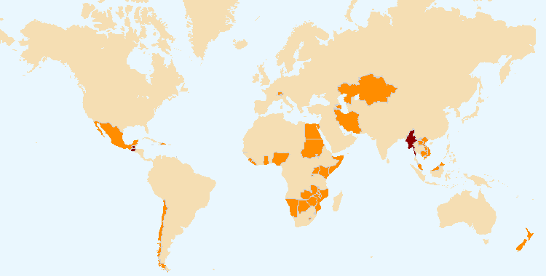
Die auf dieser Karte angezeigten Grenzverläufe sind keinesfalls Ausdruck irgendeiner Meinung seitens der UPOV in bezug auf den rechtlichen Status eines Landes oder Hoheitsgebietes
Staaten und Organisationen, die beim Rat der UPOV das Verfahren für den Beitritt zum Verband eingeleitet haben

Staaten und Organisationen, die das Verbandsbüro um Unterstützung bei der Ausarbeitung von Rechtsvorschriften zum Sortenschutz ersuchten

d) Teilnahme an Sensibilisierungsveranstaltungen der UPOV oder Veranstaltungen mit beteiligtem Personal der UPOV oder UPOV-Ausbildern im Namen von Personal der UPOV
i) von oder mit der UPOV organisierte Tätigkeiten: siehe b) oben

ii) Tätigkeiten/Sitzungen, an denen die UPOV teilgenommen hat: siehe Abb. 28

Orte der Veranstaltungen/Tagungen, bei denen die UPOV Referate gehalten hat:

Australien, Belgien, Bolivien (Plurinationaler Staat), China, Côte d'Ivoire, Dänemark, Frankreich, Ghana, Japan, Kamerun, Kenia, Marokko, Myanmar, Niederlande, Paraguay, Peru, Republik Korea, Ruanda, Russische Föderation, Schweiz, Serbien, Sierra Leone, Simbabwe, Spanien, Togo, Vereinigtes Königreich, Vereinigte Staaten von Amerika, Uruguay, Vietnam

Abbildung 28. Orte der Veranstaltungen/Tagungen, bei denen die UPOV Referate gehalten hat
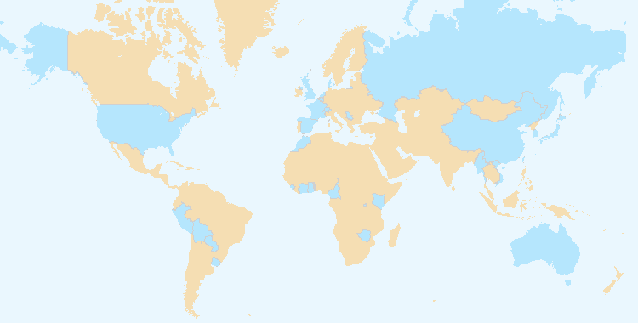
Die auf dieser Karte angezeigten Grenzverläufe sind keinesfalls Ausdruck irgendeiner Meinung seitens der UPOV in bezug auf den rechtlichen Status eines Landes oder Hoheitsgebietes

2. Unterstützung bei der Ausarbeitung von Rechtsvorschriften zum Sortenschutz gemäSS der Akte von 1991 des UPOV-Übereinkommens

a) Staaten und Organisationen, die Kommentare zu Rechtsvorschriften erhalten haben
Verbandsmitglieder: Aserbaidschan, Chile, Mexiko, Schweiz, Trinidad und Tobago und Vietnam

Nichtmitglieder: Ägypten, ARIPO, Barbados, Demokratische Volksrepublik Laos, Iran (Islamische Republik), Jamaika, Kambodscha, Kasachstan, Liechtenstein, Malaysia, Mauritius, Myanmar und Nigeria

(siehe Abb. 30)

b) Staaten und Organisationen, die eine positive Stellungnahme des Rates der UPOV erwirkt haben
Brunei Darussalam, Guatemala und Myanmar

(siehe Abb. 31)

c) Sitzungen mit Regierungsbeamten
Verbandsmitglieder: Chile, Dominikanische Republik, Mexiko, Neuseeland, Trinidad und Tobago und Vietnam

Nichtmitglieder: Ägypten, ARIPO, Barbados, Brunei Darussalam, Côte d’Ivoire, Demokratische Volksrepublik Laos, Ghana, Guatemala, Indonesien, Iran (Islamische Republik), Jamaika, Kambodscha, Kasachstan, Kuba, Kuwait, Liechtenstein, Malaysia, Mauritius, Myanmar, Nepal, Nigeria, Sambia, Saudi Arabien, Simbabwe, Thailand und Vereinigte Arabische Emirate

(siehe Abb. 29)

Abbildung 29. Unterstützung, die für die Ausarbeitung von Rechtsvorschriften zum Sortenschutz erteilt wurde
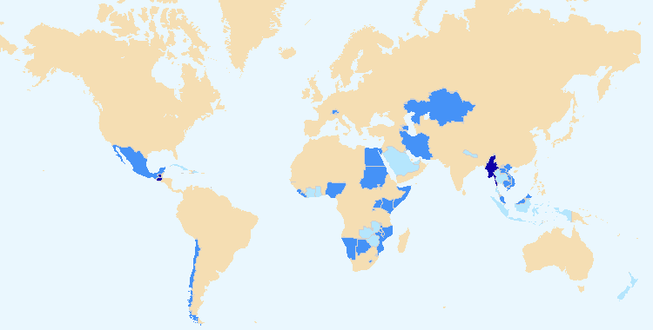
Die auf dieser Karte angezeigten Grenzverläufe sind keinesfalls Ausdruck irgendeiner Meinung seitens der UPOV in bezug auf den rechtlichen Status eines Landes oder Hoheitsgebietes

Staaten und Organisationen, die eine positive Stellungnahme des Rates der UPOV erwirkt haben
Staaten und Organisationen, die Kommentare zu Rechtsvorschriften erhalten haben
Sitzungen mit Regierungsbeamten.

3. Unterstützung von Staaten und Organisationen beim Beitritt zur Akte von 1991 des UPOV-Übereinkommens

a) Staaten, die zur Akte von 1991 des UPOV-Übereinkommens beigetreten sind oder sie ratifiziert haben
Kenia, Bosnien-Herzegowina

(siehe Abb. 33)

b) Staaten und Organisationen, die Verbandsmitglieder geworden sind
Bosnien-Herzegowina

(siehe Abb. 32)

Abbildung 30. Staaten/Organisationen, die Kommentare zu Rechtsvorschriften erhalten haben | Abbildung 31. Staaten/Organisationen, die eine positive Stellungnahme des Rates erwirkt haben  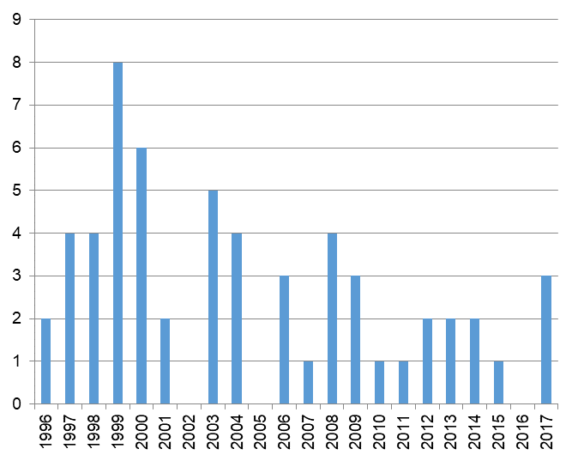

Abbildung 32. Neue Verbandsmitglieder

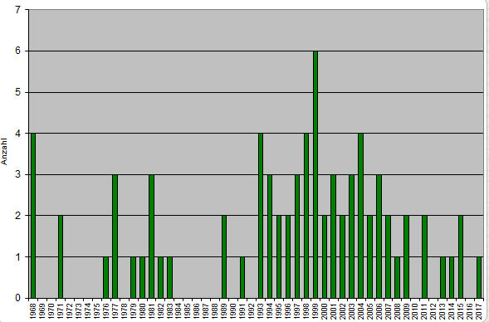

Abbildung 33. Beitritt zur/Ratifizierung der Akte von 1991
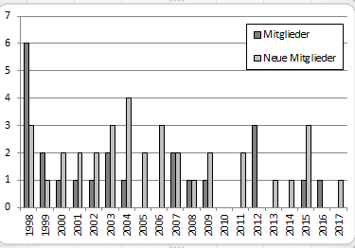

4. Unterstützung bei der Umsetzung wirksamer Sortenschutzsysteme gemäSS dem UPOV-Übereinkommen

a) Teilnahme an Fernlehrgängen
Anzahl Teilnehmer an Hauptsitzungen von UPOV-Fernlehrgängen 2016 und 2017
nach Kategorie

Kategorie | Anzahl der Teilnehmer
 | DL-205 | DL-305 | DL-305A | DL-305B | Insgesamt
Kategorie 1: Beamte von Verbandsmitgliedern | 490 | 217 | 168 | 155 | 1.030
Kategorie 2: Beamte von Beobachterstaaten / zwischenstaatlichen Organisationen | 73 | 19 | 19 | 9 | 120
Kategorie 3: Sonstige (Gebühr: CHF1.000) | 22 | 4 | 1 | 1 | 28
Kategorie 4: Erlaß der Gebühr für ausgewählte Studienteilnehmer auf Ermessensgrundlage | 14 | 39 | 4 | 5 | 62
Insgesamt | 599 | 279 | 192 | 170 | 1.240

Liste von Ländern und Organisationen, von denen 2016 und 2017 Teilnehmer an allen Fernlehrgängen vertreten waren

Ägypten, Argentinien, Aserbaidschan, Australien, Bangladesch, Barbados, Belarus, Belgien, Benin, Bhutan, Bolivien (Plurinationaler Staat), Brasilien, Bulgarien, Burkina Faso, Chile, China, Costa Rica, Côte d’Ivoire, Dänemark, Deutschland, Ecuador, El Salvador, Estland, Frankreich, Gabun, Gambia, Ghana, Griechenland, Guatemala, Guinea, Guyana, Indien, Indonesien, Iran (Islamische Republik), Italien, Jamaika, Japan, Jordanien, Kamerun, Kanada, Kenia, Kolumbien, Kroatien, Kuba, Lettland, Libanon, Madagaskar, Malawi, Malaysia, Mali, Mauretanien, Mexiko, Marokko, Myanmar, Nepal, Niederlande, Neuseeland, Nicaragua, Niger, Nigeria, Norwegen, Österreich, Pakistan, Panama, Paraguay, Peru, Philippinen, Polen, Portugal, Republik Korea, Republik Moldau, Rumänien, Russische Föderation, Ruanda, Sambia, Senegal, Serbien, Simbabwe, Slowakei, Slowenien, Südafrika, Spanien, Sri Lanka, Schweden, Schweiz, Togo, Trinidad und Tobago, Tschad, Tschechische Republik, Tunesien, Türkei, Ukraine, Ungarn, Vereinigtes Königreich, Vereinigte Republik Tansania, Vereinigte Staaten von Amerika, Usbekistan, Vietnam, Zentralafrikanische Republik, ARIPO, CPVO (Europäische Union), EPO, FAO, OAPI, WTO

(Insgesamt: 99 Staaten und 6 Organisationen)

Abbildung 34. UPOV-Fernlehrgänge DL-205, DL-305, DL-305A und DL-305B:
Teilnahme 2016 und 2017
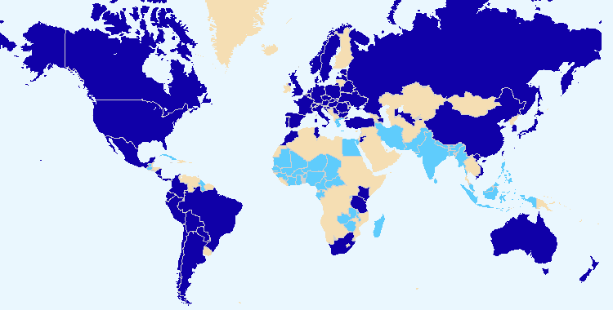
Die auf dieser Karte angezeigten Grenzverläufe sind keinesfalls Ausdruck irgendeiner Meinung seitens der UPOV in bezug auf den rechtlichen Status eines Landes oder Hoheitsgebietes
Verbandsmitglieder Nichtmitglieder

Gesamtzahl der Teilnehmer an regulären DL-205-Sitzungen nach Kategorie seit 2006

Kategorie | Anzahl der Teilnehmer
Kategorie 1: Regierungsbeamte von Verbandsmitgliedern, die vom entsprechenden Vertreter im UPOV-Rat nominiert werden | 3.415
Kategorie 2: Beamte von Beobachterstaaten/zwischenstaatlichen Organisationen, die vom entsprechenden Vertreter im UPOV-Rat nominiert werden | 267
Kategorie 3: Andere | 229
Kategorie 4: Erlaß der Gebühr für ausgewählte Studienteilnehmer auf Ermessensgrundlage | 87
Insgesamt | 3.998

Abbildung 35. Teilnehmer an den Hauptsitzungen des DL-205-Lehrgangs nach Anmeldekategorie  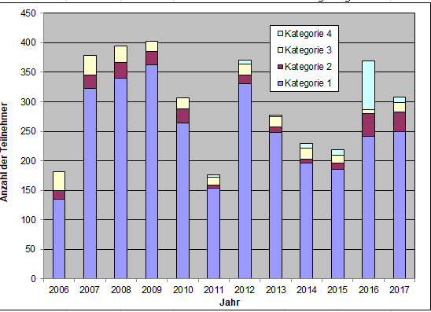 | Abbildung 36. Teilnehmer an den Hauptsitzungen des DL-205-Lehrgangs nach Sprache  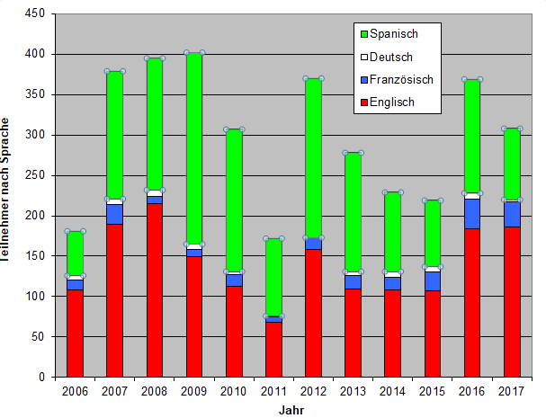

Abbildung 37. Teilnehmer an den Hauptsitzungen der Lehrgänge DL-305, 305A, 305B nach Anmeldekategorie  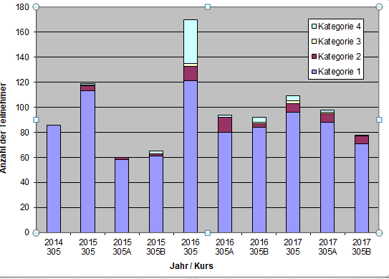 | Abbildung 38. Teilnehmer an den Hauptsitzungen der Lehrgänge DL-305, 305A, 305B nach Sprache  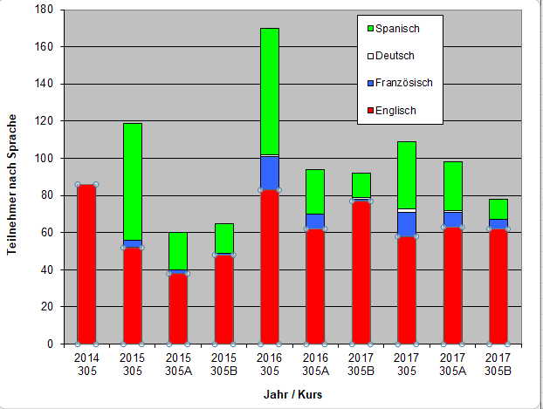

Spezielle Sitzungen des DL-205 in den Jahren 2016 und 2017

Monat/ Jahr | Kurstitel | Sprache | Anzahl der Teilnehmer
Mai 2016 | Lehrgang zur Ausbildung von Ausbildern über Sortenschutz nach dem UPOV-Übereinkommen, Genf | EN | 11
Mai 2016 | Master-Ausbildungslehrgang für geistiges Eigentum der OAPI | FR | 6
Juni 2016 | La Salle Beauvais University - IP Plant Breeding Masterprogramm Pflanzenzüchtung | EN, ES, FR | 35
Juni 2016 | KOICA-Lehrgang über Sortenschutz (Republik Korea) | EN | 4
Juni 2016 | Internationaler Naktuinbouw-Lehrgang über Sortenschutz (Niederlande) | EN | 8
Juni 2016 | JICA-Lehrgang über „International harmonisiertes Sortenschutzsystem“ (Japan) | EN | 11
September 2016 | Lehrgang zur Ausbildung von Ausbildern über Sortenschutz nach dem UPOV-Übereinkommen, Genf (Französisch) | FR | 9
Dezember 2016 | Lehrgang zur Ausbildung von Ausbildern über Sortenschutz nach dem UPOV-Übereinkommen, Genf (Spanisch) | ES | 3
März-April 2017 | Master-Ausbildungslehrgang für geistiges Eigentum der OAPI | EN, ES, FR | 29
März-April 2017 | Internationaler Naktuinbouw-Lehrgang über Sortenschutz (Niederlande) | EN, ES, FR | 13
April 2017 | Lehrgang zur Ausbildung von Ausbildern über Sortenschutz nach dem UPOV-Übereinkommen, Genf | EN, ES, FR | 4
Mai 2017 | KOICA-Ausbildungslehrgang über Sortenschutz | EN | 8
Mai 2017 | JICA-Ausbildungslehrgang über „Ein international harmonisiertes Sortenschutzsystem“ | EN | 7
September-Oktober 2017 | Máster Lvcentinvs in Sortenschutz, Universität Alicante, Spanien | EN, ES, FR | 42
 |  | Insgesamt | 195

b) Schulung von Ausbildern
- Lehrgang zur Ausbildung von Ausbildern über Sortenschutz nach dem UPOV-Übereinkommen, Genf, Schweiz (Mai 2016)
- Lehrgang zur Ausbildung von Ausbildern über Sortenschutz nach dem UPOV-Übereinkommen (in Französisch), Genf, Schweiz (November 2016)
- Lehrgang zur Ausbildung von Ausbildern über Sortenschutz nach dem UPOV-Übereinkommen, Genf, Schweiz (Mai 2017)

c) Zusammen mit der UPOV entwickelte Ausbildungstätigkeiten
- KEPHIS-Schulungsarbeitstagung über Sortenschutz, Nairobi, Kenia (März 2016)
- Internationales Seminar über Sortenschutz nach dem UPOV-Übereinkommen, Lima, Peru (Mai 2016)
- Lehrgang über Sortenschutz nach dem UPOV-Übereinkommen und Technologietransfer, Cusco, Peru (Mai 2016)
- Arbeitstagung zu im wesentlichen abgeleiteten Sorten, Shanghai, China (Juni 2016)
- Seminar über die Wahrung der Züchterrechte nach dem UPOV-Übereinkommen, Hanoi, Vietnam (September 2016)
- UPOV-WIPO-USPTO-AECID-Arbeitstagung über die Vorteile der Akte von 1991 des UPOV-Übereinkommens für Richtlinien betreffend Landwirtschaft und Nahrungsmittelsicherheit, Montevideo, Uruguay (Dezember 2016)
- DUS-Lehrgang über Wassermelone, Quang Ngai City, Vietnam (April 2017)
- Internationale Arbeitstagung über DNS-Verfahren und Sortenidentifikation, Roelofarendsveen, Niederlande (Mai 2017)
- Lehrgang zur Ausbildung von Ausbildern über Sortenschutz nach dem UPOV-Übereinkommen, Genf, Schweiz (Mai 2017)
- KOICA-Ausbildungslehrgang über den Sortenschutz, Gimcheon, Republik Korea (Mai 2017)
- JICA-Ausbildungslehrgang, Tsukuba, Japan (Juni 2017)
- TWA/46-Vorbereitende Arbeitstagung, Hannover, Deutschland (Juni 2017)
- Zwanzigster Internationaler Lehrgang über Sortenschutz, Wageningen, Niederlande (Juni 2017)
- TWV/51-Vorbereitende Arbeitstagung, Roelofarendsveen, Niederlande (Juli 2017)
- Lehrgang über Sortenschutz nach dem UPOV-Übereinkommen, Lima, Peru (August 2017)
- TWO/50-Vorbereitende Arbeitstagung, Victoria, Kanada (September 2017)
- Treffen mit offiziellen JICA-Vertretern und Teilnahme an JICA-Lehrgängen, Tokio und Tsukuba, Japan (September 2017)
- TWF/48-Vorbereitende Arbeitstagung, Kelowna, Kanada (September 2017)
- BMT/16-Vorbereitende Arbeitstagung, La Rochelle, Frankreich (November 2017)
- TWC/35-Vorbereitende Arbeitstagung, Buenos Aires, Argentinien (November 2017)
- Workshop zum Verfassen von Rechtsvorschriften gemäß der Akte von 1991 des UPOV-Übereinkommens, Genf, Schweiz (Dezember 2017)

d) Teilnahme von Beobachterstaaten und -Organisationen an CAJ, TC, TWP und den damit verbundenen vorbereitenden Arbeitstagungen
Vergleiche Unterprogramm UV.2, Abschnitt 1 „Mitwirkung von Verbandsmitgliedern und Betroffenen an den Tätigkeiten der Organe der UPOV“, Unterabschnitte a) bis d)

e) Teilnahme an Veranstaltungen der UPOV
- Seminar über Vermehrungs- und Erntematerial im Zusammenhang mit dem UPOV-Übereinkommen, Genf, Schweiz (Oktober 2016)
- Maximierung von Vorteilen für Landwirte durch die Akte von 1991 des UPOV-Übereinkommens, Genf, Schweiz (Dezember 2017)

f) Teilnahme an Veranstaltungen mit beteiligtem Personal der UPOV oder UPOV-Ausbildern im Namen der UPOV
- Sachverständigentagung zur Fertigstellung des Entwurfs der Ausführungsverordnungen des Arusha-Protokolls, Harare, Simbabwe (Juni 2016)
- Sitzung mit Beamten des Saatgutverwaltungsbüros, des Landwirtschaftsministeriums und der Staatlichen Forstverwaltung, Peking, China (Juni 2016)
- Rundtischgespräch für den Erfahrungsaustausch über die Durchführbarkeit von Chinas Beitritt zur UPOV 91, Brüssel, Belgien (Juli 2016)
- Lehrgang für die DUS-Prüfung für Getreide, Vung Tau, Vietnam (August 2016)
- TAIEX-Arbeitstagung zu Bedeutung und Wert von Züchterrechten für Landwirte und Pflanzer, Belgrad, Serbien (Oktober 2016)
- Seminar über den Sortenschutz und Feier des zwanzigjährigen Bestehens der Sortenschutzvorschriften Chinas, Peking, China (April 2017)
- IP Key Roundtable Seminar mit dem Titel „Auswirkungsstudie von UPOV’91 in bezug auf den Schutz von landwirtschaftlichen und forstlichen Pflanzen in China“, Peking, China (April 2017)
- Internationale Arbeitstagung über DNS-Verfahren und Sortenidentifikation, Roelofarendsveen, Niederlande (Mai 2017)
- Internationales Seminar über Sortenschutz nach dem UPOV-Übereinkommen, Lima, Peru (Mai 2017)
- Seminar über UPOV-Mitgliedschaft und das Sortenschutzsystem in der Vereinigten Republik Tansania, Arusha, Vereinigte Republik Tansania (August 2017)
- Besuch einer mexikanischen Delegation in den Niederlanden - Praxis der Züchterrechte in den Niederlanden nach der Akte von 1991 des UPOV-Übereinkommens, Den Haag, Niederlande (August 2017)
- Internationale Arbeitstagung über DNS-Verfahren und Sortenidentifikation, Roelofarendsveen, Niederlande (September 2017)
- Nationales Seminar der OAPI über Sensibilisierung für Sortenschutz in der OAPI-Region, Dakar, Senegal (September 2017)
- KSVS/KSHS internationales Symposium über Sortenschutz, Incheon, Republik Korea (Oktober 2017)
- Internationales Seminar über geistige Eigentumsrechte in der Landwirtschaft, Peking, China (November 2017)

g) Akademische Lehrgänge über das UPOV-Sortenschutzsystem
- WIPO-WTO-Fortgescshrittenenlehrgang über geistiges Eigentum für Regierungsbeamte, Genf, Schweiz (März 2016)
- UPOV-Vortrag am Institut Polytechnique LaSalle, Beauvais, Frankreich (April 2016)
- „OAPI Programme Master II en Propriété Intellectuelle“, Yaoundé, Kamerun (Mai 2016)
- WIPO-WTO-Kolloquium für Lehrkräfte auf dem Gebiet des geistigen Eigentums, Genf, Schweiz (Juni 2016)
- WIPO-UNIGE Sommerschule für geistiges Eigentum, Genf, Schweiz (Juli 2016)
- Masterstudiengang für Rechte des geistigen Eigentums, Technische Hochschule Queensland, Brisbane, Australien (Juli 2016)
- Mastergrad in Rechtswissenschaften (LL.M.) auf dem Gebiet des geistigen Eigentums (WIPO/Universität Turin/ITC-ILO), Genf, Schweiz (Oktober 2016)
- UPOV-Vortrag am Institut Polytechnique LaSalle, Beauvais, Frankreich (Oktober 2016)
- III. Intensivmodul Sortenrecht, Mastergrad (Magister Lvcentinvs) in geistigem Eigentum der Universität Alicante, Alicante, Spanien (November 2016)
- WIPO-WTO-Kolloquium für geistiges Eigentum, Genf, Schweiz (Juli 2017)
- OAPI/WIPO IP Masters Program II, Yaoundé, Kamerun (Mai 2017)
- WIPO-WTO-Kolloquium für Lehrkräfte auf dem Gebiet des geistigen Eigentums, Genf, Schweiz (Juni 2017)
- WIPO-UNIGE Sommerschule für geistiges Eigentum, Genf, Schweiz (Juni 2017)
- UPOV-Referent im Masterstudiengang für Rechte des geistigen Eigentums, Technische Hochschule Queensland, Brisbane, Australien (Juli 2017)
- WIPO/Tongji University Masterstudium-Programm zum Recht des geistigen Eigentums mit Spezialisierung in Gestaltung, Shanghai, China (Oktober 2017)
- Mastergrad in Rechtswissenschaften (LL.M.) auf dem Gebiet des geistigen Eigentums (WIPO/Universität Turin/ITC-ILO), Genf, Schweiz (Oktober 2017)
- IV. Intensivmodul zu Sortenschutz, Master in geistigem Eigentum (Magister Lvcentinvs) der Universität Alicante, Spanien (November 2017)

f) Durchführung von Projekten mit Partnerorganisationen und Gebern
Weltsaatgutpartnerschaft
- In 2016: 8 elektronische Sitzungen, 2 Sitzungen des Lenkungsausschusses mit persönlicher Teilnahme
- In 2017: 7 elektronische Sitzungen, 1 Sitzung des Lenkungsausschusses mit persönlicher Teilnahme

2.4 Unterprogramm UV.4: Externe Beziehungen

Der Auftrag der UPOV ist die Bereitstellung und Förderung eines wirksamen Sortenschutzsystems mit dem Ziel, die Entwicklung neuer Pflanzensorten zum Nutzen der Gesellschaft zu begünstigen. Ziel dieses Unterprogramms ist es, zu erklären, wie das UPOV-System die Entwicklung neuer Pflanzensorten fördert, welchen Nutzen neue Sorten für die Gesellschaft haben und welche Rolle das UPOV-System im Hinblick auf Agrar- und Wirtschaftspolitik spielt.

Zu den bemerkenswerten Entwicklungen in der Rechnungsperiode 2016-2017 gehörten die Lancierung des UPOV YouTube-Kanals, die Einführung von interessengruppenbezogenen Funktionen auf der UPOV-Website, die Annahme einer FAQ über den Beitrag des UPOV-Sortenschutzsystems zu den Zielen der nachhaltigen Entwicklung (SDG) der Vereinten Nationen und die Veröffentlichung des folgenden Materials auf der UPOV-Website: „The socio-economic benefits of UPOV membership in Viet Nam; An ex post assessment on plant breeding and agricultural productivity after 10 years” [Der sozio-ökonomische Nutzen der UPOV-Mitgliedschaft in Vietnam: eine Ex-post-Bewertung zu Pflanzenzüchtung und landwirtschaftlicher Produktivität nach zehn Jahren] (Korrespondenz-Autor: Steffen Noleppa) von der HFFA Research GmbH“; ein Video über Sortenschutz in Ecuador „Die Rolle von Sortenschutz bei der Entwicklung einer neuen Brombeersorte, die die Arbeitsbedingungen der Landwirte verbessert“; ein Video über Sortenschutz in Uruguay „Wie Sortenschutz einem staatlichen Züchter ermöglichte, die Versorgung der Landwirte mit hochwertigem Zwiebelsaatgut sicherzustellen“; und ein Video über „Verwendung des UPOV-Systems zugunsten der Hüter einheimischen wilden Keimplasmas in Argentinien“.

Ziele: | - Erweiterung und Vertiefung des Verständnisses des UPOV-Sortenschutzsystems.  - Erteilung von Auskünften über das UPOV-Übereinkommen an andere zwischenstaatliche Organisationen mit dem Ziel der gegenseitigen Unterstützung mit anderen internationalen Verträgen.

Erzielte Ergebnisse: Ausgewählte Planerfüllungsindikatoren

1. Vertiefung des öffentlichen Verständnisses der Rolle und Tätigkeit der UPOV

a) Verfügbarkeit geeigneter Informationen und Materialien für die allgemeine Öffentlichkeit über die UPOV-Website und andere Medien
- Einführung der interessengruppenbezogenen Funktionen auf der UPOV-Webseite (vergleiche Unterprogramm UV.4, Planerfüllungsindikator 2 „Vertiefung des Verständnisses der Rolle und der Tätigkeiten der UPOV für Interessengruppen“, Abschnitt c))
- Lancierung des UPOV-YouTube-Kanals am 8. November 2016
- Video über Sortenschutz in Ecuador „Die Rolle von Sortenschutz bei der Entwicklung einer neuen Brombeersorte, die die Arbeitsbedingungen der Bauern verbessert“
- Video über Sortenschutz in Uruguay „Wie Sortenschutz es einem staatlichen Züchter ermöglichte, die Versorgung der Bauern mit hochwertigem Zwiebelsaatgut sicherzustellen“
- Video über „Verwendung des UPOV-Systems zugunsten der Hüter einheimischen wilden Keimplasmas in Argentinien”
- FAQ über die Informationen zur Lage in der UPOV hinsichtlich der Verwendung molekularer Verfahren für ein breiteres Publikum, einschließlich der Öffentlichkeit im allgemeinen: „Erlaubt die UPOV die Verwendung molekularer Verfahren (DNS-Profile) bei der Prüfung der Unterscheidbarkeit, der Homogenität und der Beständigkeit („DUS“)?“
- FAQ darüber, wie das UPOV-Sortenschutzsystem zu den Zielen der nachhaltigen Entwicklung (SDG) der Vereinten Nationen beiträgt
- Veröffentlichung auf der UPOV-Website von „The socio-economic benefits of UPOV membership in Viet Nam; An ex post assessment on plant breeding and agricultural productivity after 10 years” (Korrespondenz-Autor: Steffen Noleppa) von der HFFA Research GmbH
- Auf den neuesten Stand gebrachte Ausgaben des Informationsblattes „Seine Bedeutung und seine Tätigkeit“ über die UPOV und den Sortenschutz in Deutsch, Englisch, Französisch und Spanisch (Publikation Nr. 437)
- 9 Pressemitteilungen

Zahl der Besucher der UPOV-Website
 | 2017 | 2016 | 2015 | 2014 | 2013 | 2012
Anzahl Sitzungen: | 177.469 | 200.539 | 191.534 | 187.125 | 178.732 | 151.914
Einzelnutzer: | 84.393 | 88.906 | 86.366 | 86.291 | 84.336 | 71.506
Zahl der Seitenaufrufe: | 857.442 | 1.153.307 | 1.087.382 | 1.127.786 | 1.129.052 | 1.139.570
Anzahl Seiten/Besuch: | 4,83 | 5,75 | 5,68 | 6,03 | 6,32 | 7,50
Durchschnittliche Dauer des Besuchs: | 00:04:30 | 00:05:13 | 00:05:15 | 00:06:00 | 00:06:35 | 00:07:19
Prozentsatz neuer Aufrufe: | 79,4% | 42,70% | 43,21% | 44,19% | 54,6% | 45,05%

Website Überblick: Weltweite Abdeckung im Jahr 2017  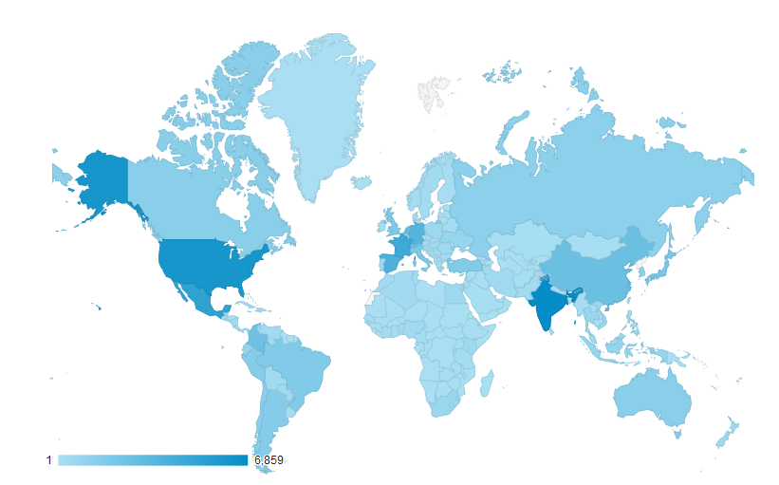 | Sitzungen nach Land:  1. Vereinigte Staaten von Amerika (7,30%)  2. Frankreich (6,16%)  3. Indien (5,11%)  4. Mexiko (4,88%)  5. Japan (4,71%)  6. Niederlande (4,42%)  7. Spanien (4,05%)  8. Deutschland (3,99%)  9. Schweiz (3,29%)  10. China (2,87%)

Browsersprache des Besuchers | 2017 |  | 2016 |  | 2015 |  | 2014 |  | 2013
 | Sitzungen | % | Sitzungen | % | Sitzungen | % | Sitzungen | % | Sitzungen | %
- en-us | 48.128 | 27,12 | 60.689 | 42,11 | 66.347 | 39,58 | 72.248 | 38,61 | 70.706 | 39,56
- es | 16.708 | 11,64 | 18.164 | 58,21 | 17.765 | 59,03 | 18.154 | 9,70 | 18.669 | 10,45
- en-gb | 10.062 | 5,78 | 8.639 | 45,87 | 6.743 | 3,52 | 4.508 | 2,41 | 3.028 | 1,69
- fr | 9.471 | 5,34
- ru | 6.768 | 3,81 | 7.292 | 19,83 | 6.608 | 3,45 | 6.824 | 3,65 | 6.596 | 3,69
- ja-jp | 6.545 | 3,69 | 6.915 | 24,09 | 5.277 | 2,76 | 5.729 | 3,06 | 6.444 | 3,61
- es-419 | 6.542 | 3,69 | 5.605 | 57,38
- es-es | 6.091 | 3,43 | 7.273 | 49,06 | 7.972 | 4,16 | 9.180 | 4,91 | 9.234 | 5,17
- zh-cn | 5.349 | 3,01
- fr-fr | 5.185 | 2,92 | 5.502 | 42,31

1. en-us: Amerikanisches Englisch; 2. es: Spanisch; 3. en-gb: Britisches Englisch; 4. fr: Französisch 5. ru: Russisch; 6. ja-jp: Japanisch (Japan); 7. es-419: Spanisch (Lateinamerika und die Karibik); 8. es-es: Kastilianisches Spanisch; 9. zh-cn: Chinesisch; 10. fr-fr (Frankreich);

Website-Überblick für 2017: Wohin gehen die Nutzer?

Zahl der Sitzungen und der Nutzer der UPOV-Website seit 2007

Zusammenfassung ausgewählter Webseiten-Funktionen für die letzten fünf Jahre (Seitenaufrufe)

 | 2017 | 2016 | 2015 | 2014 | 2013
UPOV LEX | 82.861 | 85.374 | 80.382 | 88.305 | 88.533
GENIE | 72.756 | 76.990 | 67.175 | 72.018 | 84.306
PLUTO | 69.457 | 90.630 | 80.283 | 74.226 | 70.739
Prüfungsrichtlinien | 66.567 | 61.966 | 64.425 | 67.900 | 68.479

Geräte, die zwischen 2015 und 2017 (Sessionen) zur Konsultation der UPOV-Website genutzt wurden

 | 2017 | 2016 | 2015
Desktop | 155.520 (88%) | 178.284 (89%) | 175.755 (92%)
Mobiltelefon | 18.499 (10%) | 17.971 (9%) | 11.645 (6%)
Tablet | 3.450 (2%) | 3.848 (2%) | 4.134 (2%)

2. Vertiefung des Verständnisses der Rolle und der Tätigkeiten der UPOV für Interessengruppen

a) Verfügbarkeit geeigneter Informationen und Materialien für Züchter, Saatgutproduzenten/Pflanzenvermehrer, Landwirte, Aufbereitungsunternehmen/Einzel-/Großhändler und politische Entscheidungsträger über die UPOV-Webseite und andere Medien
Vergleiche Unterprogramm UV.4, Planerfüllungsindikator „1. Vertiefung des öffentlichen Verständnisses der Rolle und Tätigkeit der UPOV“, Abschnitt a)

b) Artikel in einschlägigen Publikationen, zu denen die UPOV beigetragen hat
- Beitrag des Verbandsbüros zu ICARDA’s Newsletter „Seed Info”, Ausgabe Nr. 52 vom Januar 2017 (siehe https://apps.icarda.org/wsInternet/wsInternet.asmx/DownloadFileToLocal?filePath=Tools_and_guidelines/SeedInfo_52.pdf&fileName=SeedInfo_52.pdf)
- Beitrag des Verbandsbüros zu ICARDA’s Newsletter “Seed Info”, Ausgabe Nr. 53 vom Juli 2017 (siehe http://www.icarda.org/sites/default/files/Seed_Info_53.pdf)
- Interview während des Sechsten SAA-Saatgutkongresses Amerikas, vom 5. bis 7. September 2017, in Cartagena de Indias, Kolumbien, für das Online-Magazin Seed World. Das Video ist unter folgendem Link verfügbar: http://seedworld.com/leontino-rezede-taveira-upov-farmers-benefit-variety-protection-facilitating-breeders/
- Interview während der ASTA-Jahrestagung, die vom 4. bis 8. Dezember 2017 in Chicago, Vereinigte Staaten von Amerika, stattfand. Das Video ist unter folgendem Link verfügbar:
http://seedworld.com/ben-rivoire-upov-world-seed-partnership-pbr-application-tool-75-countries-growing/
- Beitrag des Verbandsbüros zu „Kapitel 11: Plant Varieties: The International Convention for the Protection of New Varieties of Plants (1991 Act)” im Buch der WIPO „Introduction to Intellectual Property: Theory and Practice”, Wolters Kluwer, Zweite Auflage, 2017, 624 Seiten ISBN: 978-90-411-6093-5

c) Interessengruppenbezogene Funktionen auf der UPOV-Website
Neu gestaltete UPOV-Website mit den folgenden interessengruppenbezogenen Funktionen:

- Züchter
- Landwirte
- Entscheidungsträger
- Allgemeine Öffentlichkeit

Aufrufe der interessengruppenbezogenen Funktionen auf der UPOV-Website im Jahr 2017
Sprache | Seitenaufrufe | Einzel-Seitenaufrufe
Englisch | 1.546 | 1.199
Spanisch | 796 | 580
Französisch | 372 | 284
Deutsch | 99 | 66

2.813 Seitenaufrufe (0,33% aller Seitenaufrufe auf der UPOV-Website (857.442 Seitenaufrufe))

d) Teilnahme von Interessenvertretern an Seminaren und Symposien
- Seminar über Vermehrungs- und Erntematerial im Zusammenhang mit dem UPOV-Übereinkommen, 24. Oktober 2016 (101 Teilnehmer)
- Symposium über mögliche wechselseitige Beziehungen zwischen dem Internationalen Vertrag über pflanzengenetische Ressourcen für Ernährung und Landwirtschaft (ITPGRFA) und dem Übereinkommen für den Schutz von Pflanzenzüchtungen (UPOV-Übereinkommen), Genf, Schweiz (Oktober 2016) (119 Teilnehmer)

e) Teilnahme an Sitzungen von und mit maßgeblichen Interessenvertretern
- AFSTA, AOHE, APSA, ASTA, CIOPORA, CORAF/WECARD, DanSeed, EIPIN, ESA, IPAN, ISF, SAA, USDA und WFO.

3. Vertiefung des Verständnisses der Rolle und der Tätigkeit der UPOV bei anderen Organisationen

a) Teilnahme an Sitzungen von und mit einschlägigen Interessenvertretern
- APEC-IPEG, ARIPO, CGRFA, Europäische Union (CPVO), EPO, FAO, ISTA, ITPGRFA, OAPI, OECD, Vereinte Nationen, WIPO und WTO.

3. BETRIEBSERGEBNIS

Dieser Abschnitt enthält einen Überblick über das Finanzergebnis des Verbandsbüros auf einer Haushaltsgrundlage, wobei die „tatsächlichen“ Zahlen gemäß den Dokumenten von Programm und Haushaltsplan für die betreffende Rechnungsperiode verwendet werden (z. B. Dokument C/51/4 Rev. enthält die tatsächlichen Zahlen auf einer Haushaltsgrundlage für die Jahre 2014-2015). Weitere detaillierte Informationen und die Anzahl Posten sind in den Dokumenten C/52/4 „Finanzverwaltungsbericht für die Rechnungsperiode 2016-2017“ und C/52/12 „Jahresabschluß für 2017“ enthalten.

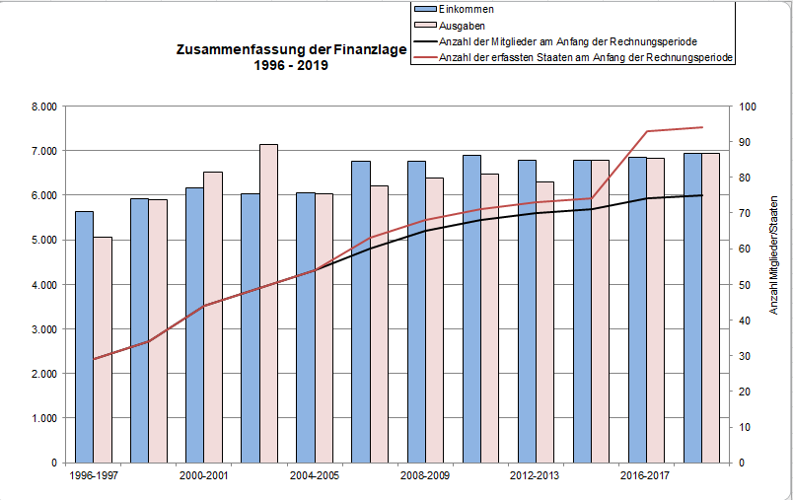

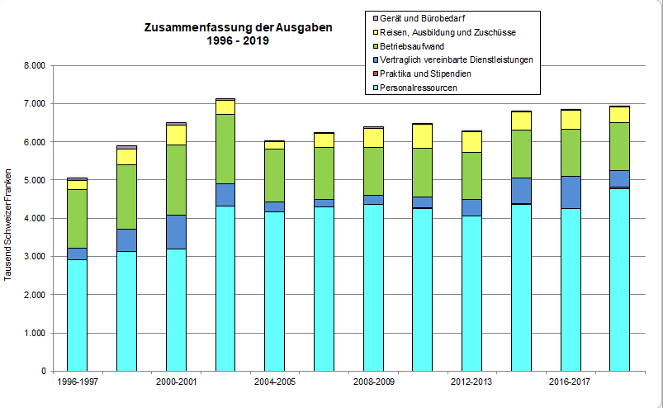

Die folgende Tabelle und Graphik fassen am Ende jeder Rechnungsperiode die Entwicklung der Posten des Verbandsbüros zusammen.

Postenkategorie | 2000-2001 | 2002-2003 | 2004-2005 | 2006-2007 | 2008-2009 | 2010-2011 | 2012-2013 | 2014-2015 | 2016-2017
Direktoren | 4 | 3 | 3 | 3 | 3 | 3 | 2 | 2 | 3
Höherer Dienst | 4 | 6 | 4 | 4 | 3 | 3 | 4 | 4 | 3
Allgemeiner Dienst | 6 | 5 | 4 | 4 | 5 | 5 | 5 | 5 | 5
Insgesamt | 14 | 14 | 11 | 11 | 11 | 11 | 11 | 11 | 11

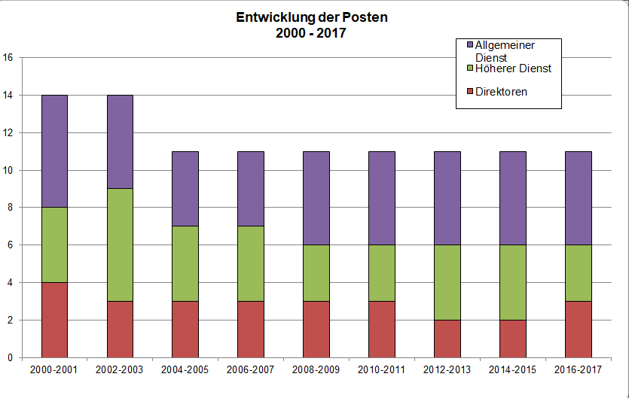

[Anhang folgt]

C/52/16

ANHANG

AKRONYME UND ABKÜRZUNGEN

UPOV-Begriffe

BMT | Arbeitsgruppe für biochemische und molekulare Verfahren und insbesondere für DNS-Profilierungsverfahren
CAJ | Verwaltungs- und Rechtsausschuß
DL-205 | UPOV-Fernlehrgang „Einführung in das UPOV-Sortenschutzsystem nach dem UPOV- Übereinkommen“
DL-305 | UPOV-Fernlehrgang „Prüfung von Anträgen auf Erteilung von Züchterrechten“
DL-305A | UPOV-Fernlehrgang „Verwaltung von Züchterrechten“ (Teil A von DL-305)
DL-305B | UPOV-Fernlehrgang „DUS-Prüfung“ (Teil B von DL-305)
DUS | Unterscheidbarkeit, Homogenität und Beständigkeit
EAF (vergleiche auch UPOV PRISMA) | Elektronisches Antragsformular der UPOV
EDV | im wesentlichen abgeleitete Sorte(n)
Büro | Verbandsbüro
PBR | Züchterrecht (engl.: Plant Breeder’s Right)
TC | Technischer Ausschuß
TC-EDC | Erweiterter Redaktionsausschuß
TWA | Technische Arbeitsgruppe für landwirtschaftliche Arten
TWC | Technische Arbeitsgruppe für Automatisierung und Computerprogramme
TWF | Technische Arbeitsgruppe für Obstarten
TWO | Technische Arbeitsgruppe für Zierpflanzen und forstliche Baumarten
TWP | Technische Arbeitsgruppe(n)
TWV | Technische Arbeitsgruppe für Gemüsearten
UPOV PRISMA | UPOV PRISMA PBR-Antragsinstrument
WG-DEN | Arbeitsgruppe für Sortenbezeichnungen
WG-ISC | Arbeitsgruppe für ein etwaiges Internationales Kooperationssystem
WSP | Weltsaatgutpartnerschaft

Akronyme

AFSTA | Saatgutvereinigung für Afrika
AECID | Spanische Agentur für Zusammenarbeit und wirtschaftliche Entwicklung
AOHE | Verband europäischer Gartenbauzüchter
APBREBES | Vereinigung für Pflanzenzüchtung zum Nutzen der Gesellschaft
APEC | Asiatisch-Pazifische Wirtschaftskooperation
APEC-IPEG | Rechtssachverständigen-Gruppe für geistiges Eigentum der Asiatisch-Pazifischen Wirtschaftskooperation
APSA | Saatgutvereinigung für Asien und den Pazifik
ARIPO | Afrikanische Regionalorganisation für geistiges Eigentum
CGRFA | Kommission für genetische Ressourcen für die Ernährung und die Landwirtschaft
CIMMYT | Internationale Vereinigung für die Verbesserung von Mais
CIOPORA | Internationale Gemeinschaft der Züchter vegetativ vermehrbarer Zier- und Obstpflanzen
CORAF (siehe ebenfalls WECARD) | Rat der west- und zentralafrikanischen Länder für Agrarforschung und Entwicklung (Conseil Ouest et Centre Africain pour la Recherche et le Développement Agricoles)
CPVO | Gemeinschaftliches Sortenamt der Europäischen Union
DanSeed | Dänisches Zentrum für Saatgutwissenschaft und -technologie
EIPIN | Netzwerk der europäischen Institute für geistiges Eigentum
EPO | Europäisches Patentamt
ESA | Europäischer Saatgutverband
FAO | Ernährungs- und Landwirtschaftsorganisation der Vereinten Nationen
ICARDA | Internationales Zentrum für landwirtschaftliche Forschung in Dürregebieten
IP Key | IP Key wird von der Europäischen Union und dem Europäischen Amt für geistiges Eigentum (EUIPO) kofinanziert. Es wird vom EUIPO in Zusammenarbeit mit dem EPA umgesetzt.
IPAN | Sensibilisierungsnetzwerk für geistiges Eigentum
ISF | Internationaler Saatgutverband
ISTA | Internationale Vereinigung für Saatgutprüfung
ITC | Internationales Handelszentrum
ITC-ILO | Internationales Ausbildungszentrum der Internationalen Arbeitsorganisation
ITPGRFA | Internationaler Vertrag über pflanzengenetische Ressourcen für Ernährung und Landwirtschaft
JICA | Japanische Stelle für internationale Zusammenarbeit
KEPHIS | Amt für die Kontrolle der Pflanzengesundheit Kenias
KOICA | Koreanische Stelle für internationale Zusammenarbeit
KSHS | Koreanische Gesellschaft für Gartenbaukunde
KSVS | Koreanisches Saatgut- und Sortenamt
Naktuinbouw | Der Niederländische Inspektionsdienst für Gartenbau
OAPI | Afrikanische Regionalorganisation für geistiges Eigentum
OECD | Organisation für wirtschaftliche Zusammenarbeit und Entwicklung
SAA | Saatgutverband der Amerikas
TAIEX | Instrument für technische Hilfe und Informationsaustausch (TAIEX) der Europäischen Union
UNIGE | Universität Genf
USDA | Landwirtschaftsministerium der Vereinigten Staaten
USPTO | Patent- und Markenamt der Vereinigten Staaten
WECARD (siehe ebenfalls CORAF) | Rat der west- und zentralafrikanischen Länder für Agrarforschung und Entwicklung
WFO | Weltbauernverband
WIPO | Weltorganisation für Geistiges Eigentum
WTO | Welthandelsorganisation

∗ Die Teilnahme wird auf Grundlage der Anzahl von teilnehmenden Mitgliedern und Beobachterstaaten/-organisationen und nicht der Anzahl von einzelnen Teilnehmern dargestellt.
„Sitzungen“ beziehen sich auf die Gesamtzahl an Sitzungen innerhalb des gegebenen Datumsbereichs.
Sitzungen und/oder Konsultationen zur Erteilung von Beratung und Information zu Fragen der Gesetzgebung.
Die Methodik in Google Analytics zur Berechnung des Ausschlusses von internem Traffic und 'Bots' wurde im Januar 2017 geändert. Die neue Methode wurde zur Erstellung der Website-Statistiken für 2017 verwendet.
In diesem Bericht in Website-Statistiken verwendete Begriffsbestimmungen: - „Nutzer“ sind Einzelpersonen, die innerhalb des ausgewählten Datumsbereichs mindestens eine Sitzung hatten. - Eine „Sitzung” ist die Zeitspanne, die ein Nutzer aktiv auf einer Webseite verbringt. „Sitzungen bezeichnen die Gesamtzahl von Sitzungen in der gegebenen Zeitspanne. - „Einzelseitenaufrufe“ beziehen sich auf die Anzahl der Besuche, bei denen die spezifische Seite mindestens einmal aufgerufen wurde. - „Seitenaufrufe“ bezieht sich auf die Gesamtzahl der Male, die die Seite aufgerufen wurde. Wiederholte Aufrufe einer einzelnen Seite durch denselben Nutzer während derselben Sitzung werden gezählt. [Ende des Anhangs und des Dokuments]

